SVAZ MĚST A OBCÍ ČESKÉ REPUBLIKY

HODNOCENÍ FINANČNÍ KONFERENCE 2016 ÚČASTNÍKY
Dotazníkové šetření

Prosinec 2016, Praha

Svaz měst a obcí České republiky
5. května 1640/65 (budova Kongresového centra Praha)
140 00 Praha 4
Obsah
Účastníci konference dle subjektu 2
Účastníci Konference dle velikosti obce 3
OTÁZKA 1: Zúčastnil(a) jste se konference i v minulých letech? 4
OTÁZKA 2: Jak hodnotíte letošní ročník oproti minulým ročníkům? 5
OTÁZKA 3: Považujete za vhodné rozdělit odpolední blok do více paralelních běhů? 6
OTÁZKA 4: Kdy by měla probíhat diskuse k projednávaným tématům? 7
OTÁZKA 5: Jakou odbornost témat preferujete? 8
OTÁZKA 6: Navrhl(a) byste v programu nějaké změny? 9
OTÁZKA 7: Jak hodnotíte příspěvek "Vývoj daňových příjmů ÚSC a jeho predikce na další období, novinky v rozpočtovém určení daní, rozpočtová odpovědnost a financování výkonu státní správy" 10
OTÁZKA 8: Jak hodnotíte příspěvek "Balíček zákonů k hazardu" 11
OTÁZKA 9: Jak hodnotíte příspěvek "Smart City" 12
OTÁZKA 10: Jak hodnotíte příspěvek "Aktuální postoje Senátu k projednávaným změnám zákonů" 13
OTÁZKA 11: Jak hodnotíte příspěvek "Představení činnosti Svazu měst a obcí ČR" 14
OTÁZKA 12: Jak hodnotíte příspěvek "Změny ve financování školství" 15
OTÁZKA 13: Jak hodnotíte příspěvek "Národní dotační programy" 16
OTÁZKA 14: Jak hodnotíte příspěvek "Chytrá řešení pro města (městský portál, parkování, doprava)" 17
OTÁZKA 15: Jak hodnotíte příspěvek "Demografický vývoj a jeho vliv na splnění požadavků novely školského zákona" 18
OTÁZKA 16: Jak hodnotíte příspěvek "Pohled ředitelů školských zařízení na nový školský zákon" 19
OTÁZKA 17: Jak hodnotíte příspěvek "Dopad změn legislativy na ceny vodného a stočného v ČR" 20
OTÁZKA 18: Jak hodnotíte příspěvek "Dobře sestavený rozpočet obce – rizikové faktory" 21
OTÁZKA 19: Jak hodnotíte příspěvek "Integrovaný regionální operační program 2014–2020" 22
OTÁZKA 20: Jak hodnotíte příspěvek "Operační program Životní prostředí 2014–2020" 23
OTÁZKA 21: Jak hodnotíte příspěvek "Operační program Výzkum, vývoj a vzdělávání 2014–2020" 24
OTÁZKA 22: Jak hodnotíte příspěvek "Operační program Zaměstnanost 2014–2020" 25
OTÁZKA 23: Jak hodnotíte příspěvek "Možnosti získání dotací na menší IT projekty. Náklady na informační systémy důsledkem roztříštěnosti rezortních IS" 26
OTÁZKA 24: Jak hodnotíte příspěvek "Financování projektů z Programu rozvoje venkova na období 2014–2020 v operaci 4.3.1 Pozemkové úpravy" 27
OTÁZKA 25: Jak hodnotíte příspěvek "Přezkum hospodaření územních samosprávných celků" 28
OTÁZKA 26: Jak hodnotíte příspěvek "Korupce a finance" 29
OTÁZKA 27: Jak hodnotíte příspěvek "Vydávání dluhopisů územními samosprávnými celky" 30
OTÁZKA 28: Jak hodnotíte příspěvek "Vymáhání dluhů obcemi" 31
OTÁZKA 29: Jak hodnotíte příspěvek "Exekuční vymáhání pohledávek obcí" 32
OTÁZKA 30: Jak hodnotíte příspěvek "Projekt Pošta Partner" 33
OTÁZKA 31: Jak hodnotíte příspěvek "Změny daňových zákonů" 34
OTÁZKA 32: Jak hodnotíte příspěvek "Nová rizika v rozpočtovém procesu" 35
OTÁZKA 33: Jak hodnotíte příspěvek "Změny v účetnictví obcí, příspěvkových organizací a dobrovolných svazků obcí" 36
OTÁZKA 34: Jak hodnotíte příspěvek "Nejčastější pochybení obcí z pohledu auditora" 37
OTÁZKA 35: Jak hodnotíte příspěvek "Veřejné opatrovnictví - způsob financování a metodika tvorby příspěvku na opatrovance" 38
OTÁZKA 36: Jak hodnotíte příspěvek "Místní daně a jejich přínosy pro obecní kasy" 39
OTÁZKA 37: Jak hodnotíte příspěvek "Financování zpětného odběru elektrozařízení a obecní odpadové systémy" 40
OTÁZKA 38: Jak hodnotíte příspěvek "Finanční a kontrolní výbory zastupitelstva obce – jejich úkoly a pracovní činnosti" 41
OTÁZKA 39: Jak hodnotíte příspěvek "Investiční proces v podmínkách obcí" 42
OTÁZKA 40: Jak hodnotíte příspěvek "Nové projekty Svazu měst a obcí ČR" 43
OTÁZKA 41: Jak hodnotíte příspěvek "Problematika převodů pozemků ve vlastnictví státu na obce – zadarmo nebo za peníze?" 44
OTÁZKA 42: Jak hodnotíte příspěvek "Financování eGovermentu" 45
OTÁZKA 43: Jak hodnotíte příspěvek "EET a povinnosti obcí, jejich obchodních společností a místních spolků" 46
OTÁZKA 44: Byli jste spokojeni s úrovní občerstvení na akci? 47
OTÁZKA 45: Jaký je Váš názor na společenský večer? 48

Účastníci konference dle subjektu
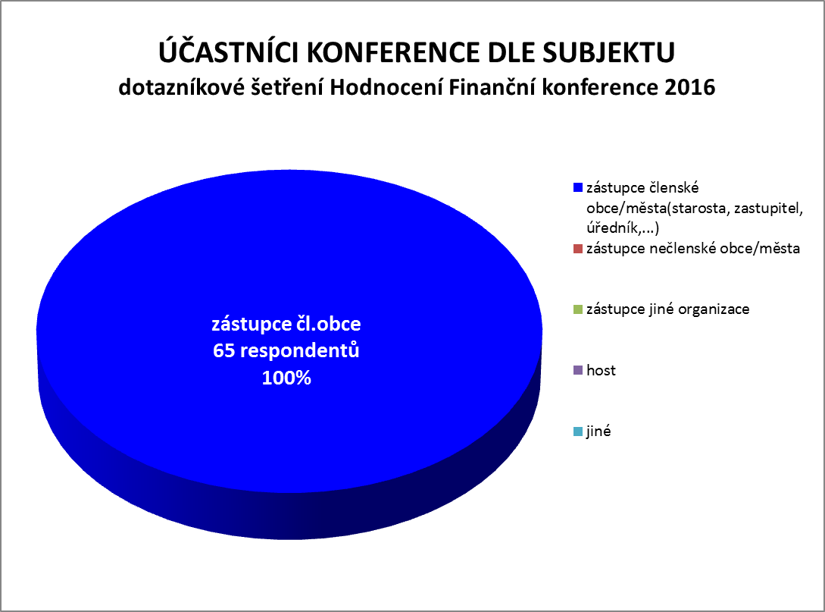

Účastníci Konference dle velikosti obce
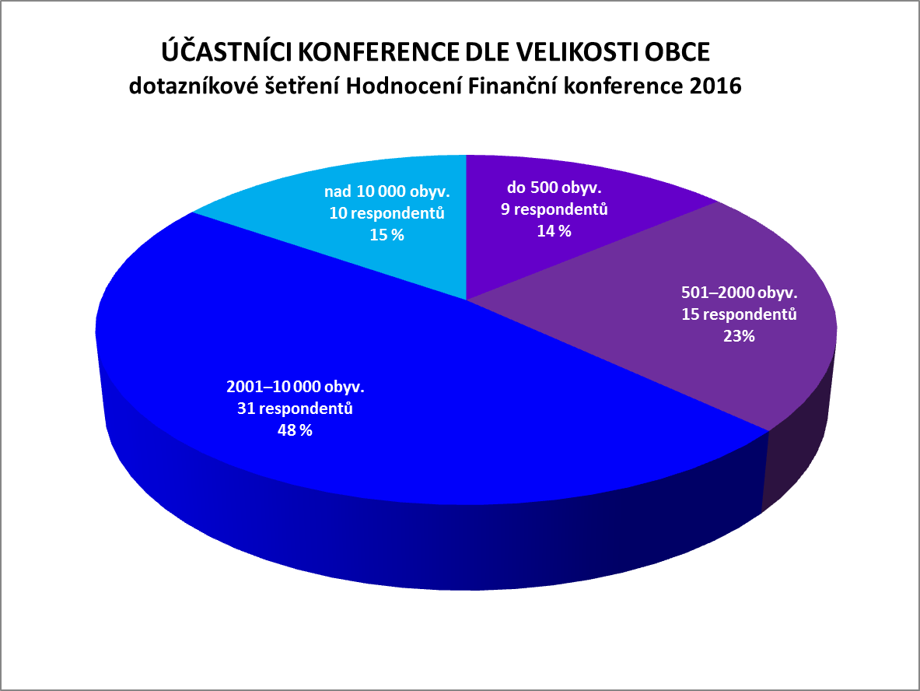

OTÁZKA 1: Zúčastnil(a) jste se konference i v minulých letech?
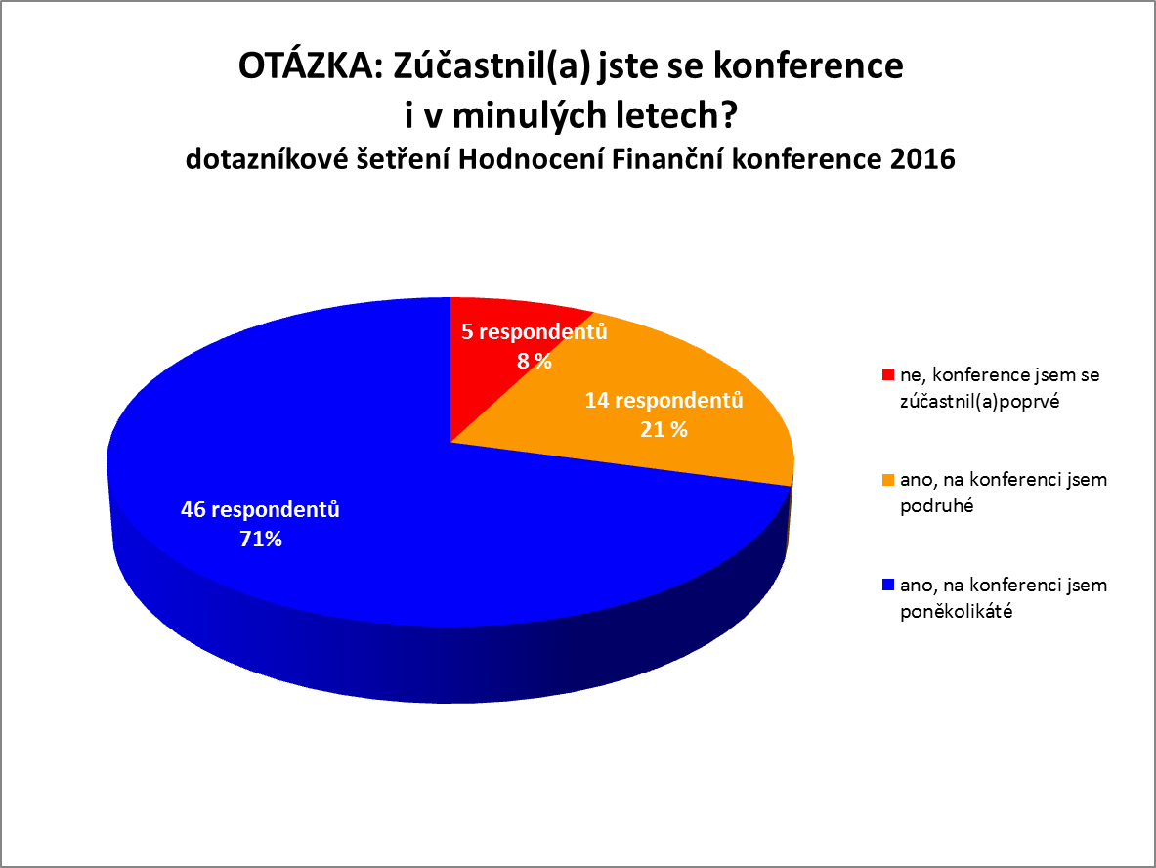

OTÁZKA 2: Jak hodnotíte letošní ročník oproti minulým ročníkům?
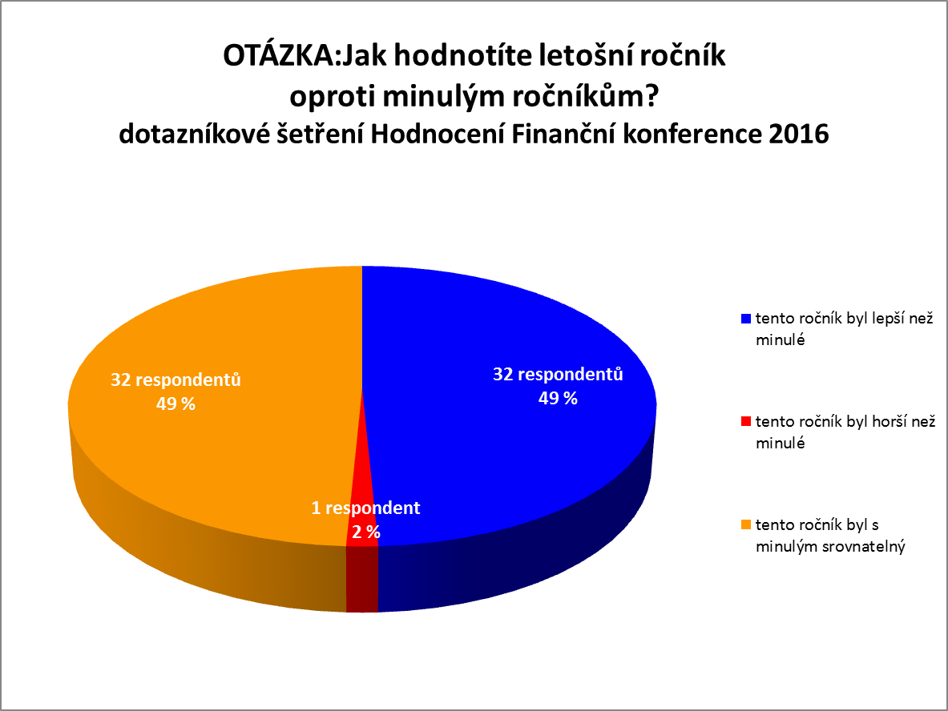

OTÁZKA 3: Považujete za vhodné rozdělit odpolední blok do více paralelních běhů?
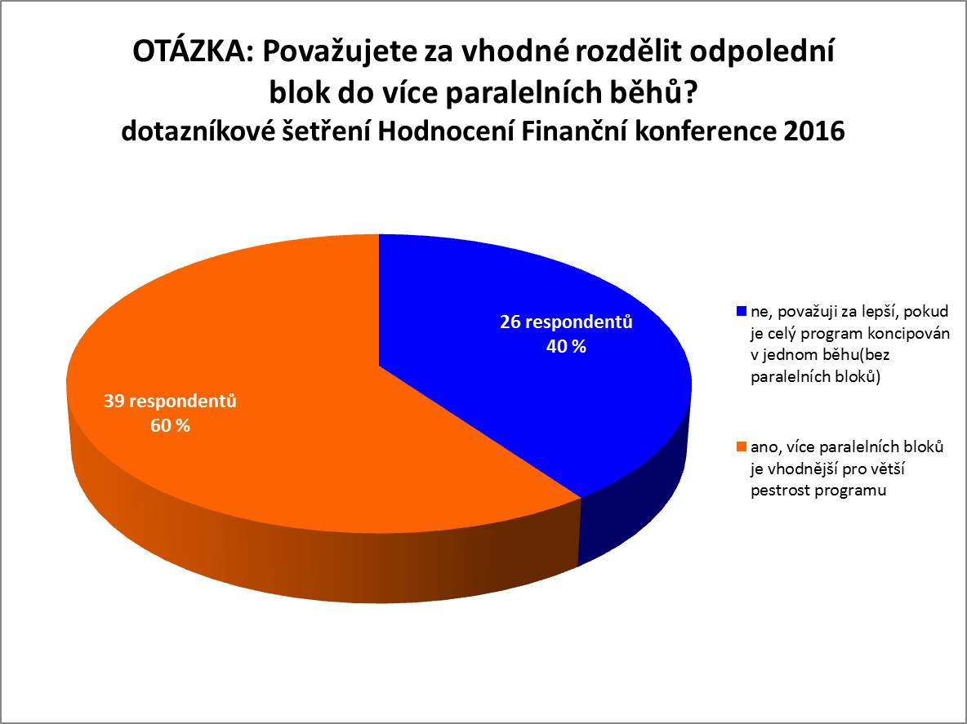

OTÁZKA 4: Kdy by měla probíhat diskuse k projednávaným tématům?
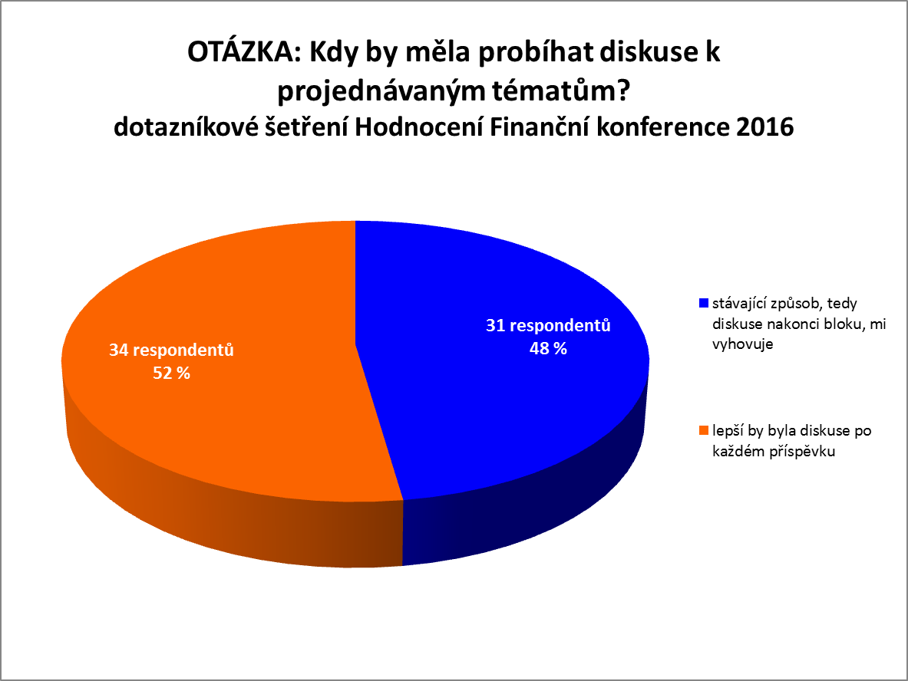

OTÁZKA 5: Jakou odbornost témat preferujete?
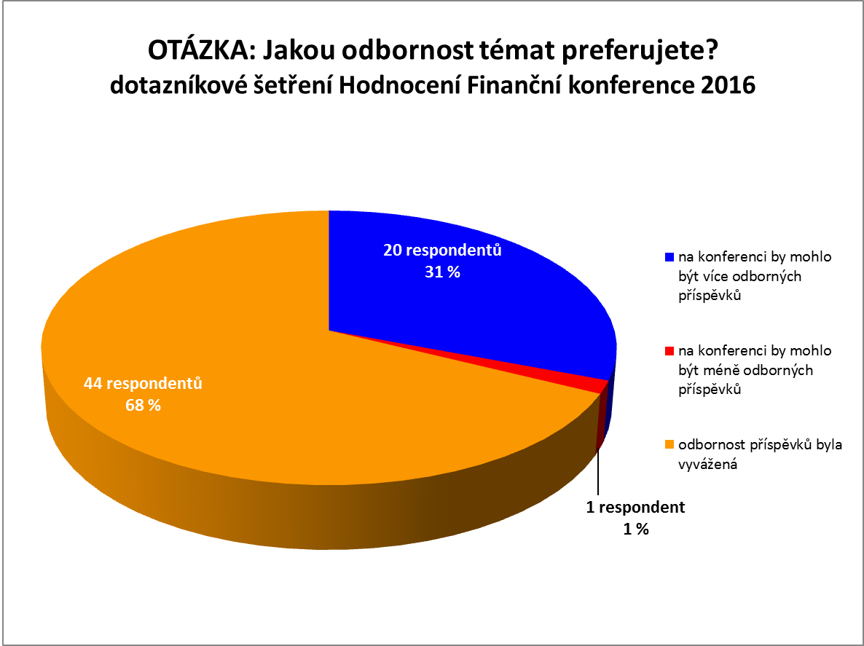

OTÁZKA 6: Navrhl(a) byste v programu nějaké změny?
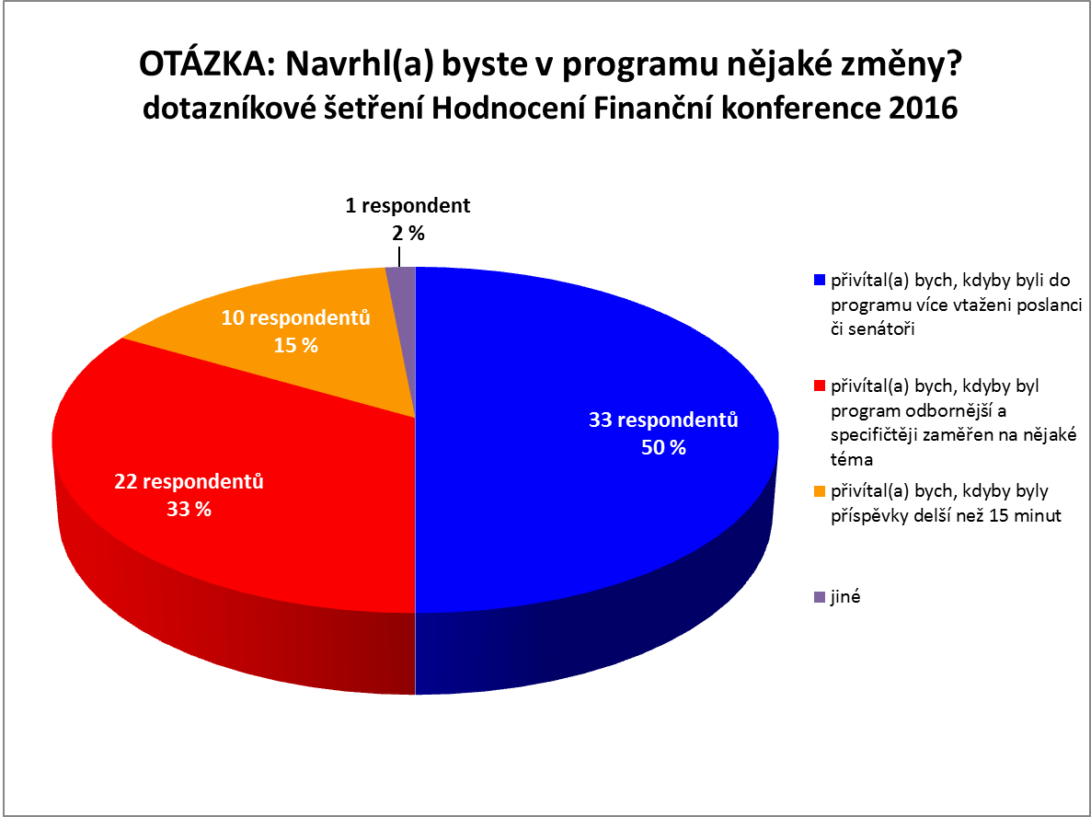

OTÁZKA 7: Jak hodnotíte příspěvek "Vývoj daňových příjmů ÚSC a jeho predikce na další období, novinky v rozpočtovém určení daní, rozpočtová odpovědnost a financování výkonu státní správy"
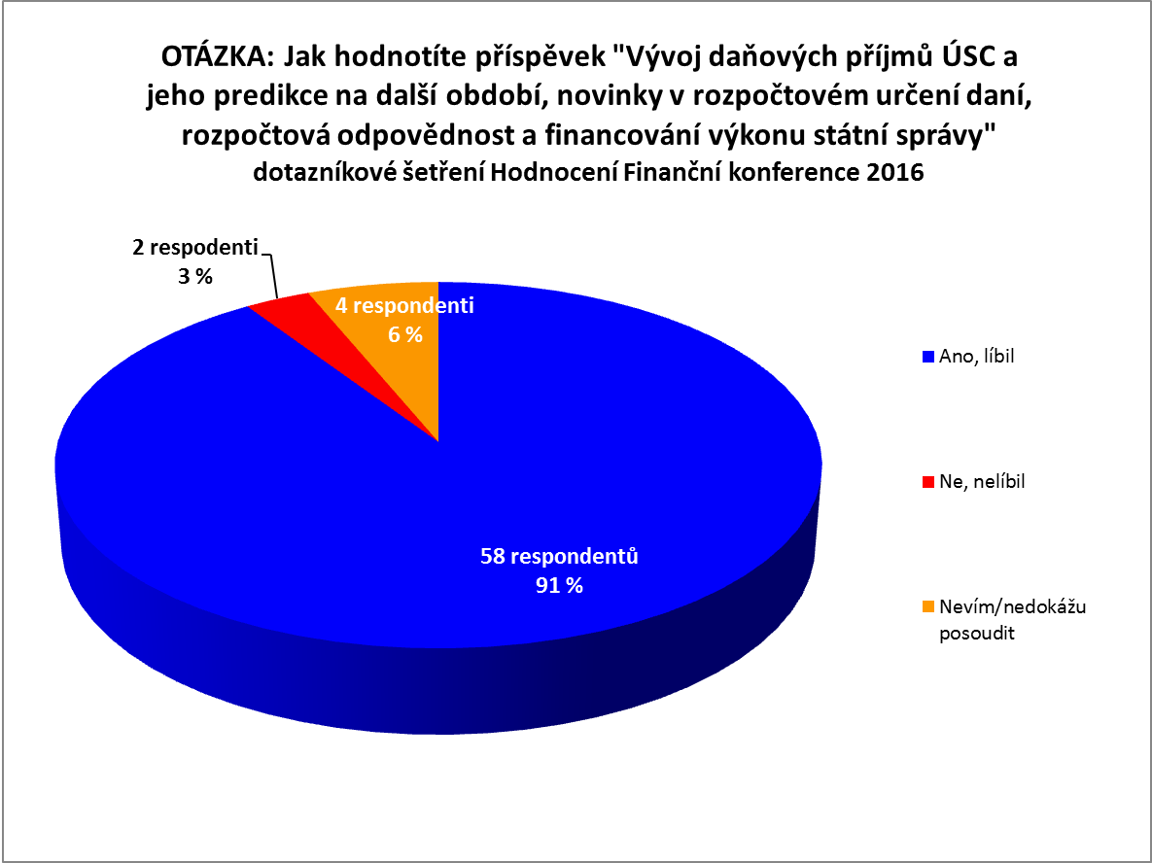

OTÁZKA 8: Jak hodnotíte příspěvek "Balíček zákonů k hazardu"
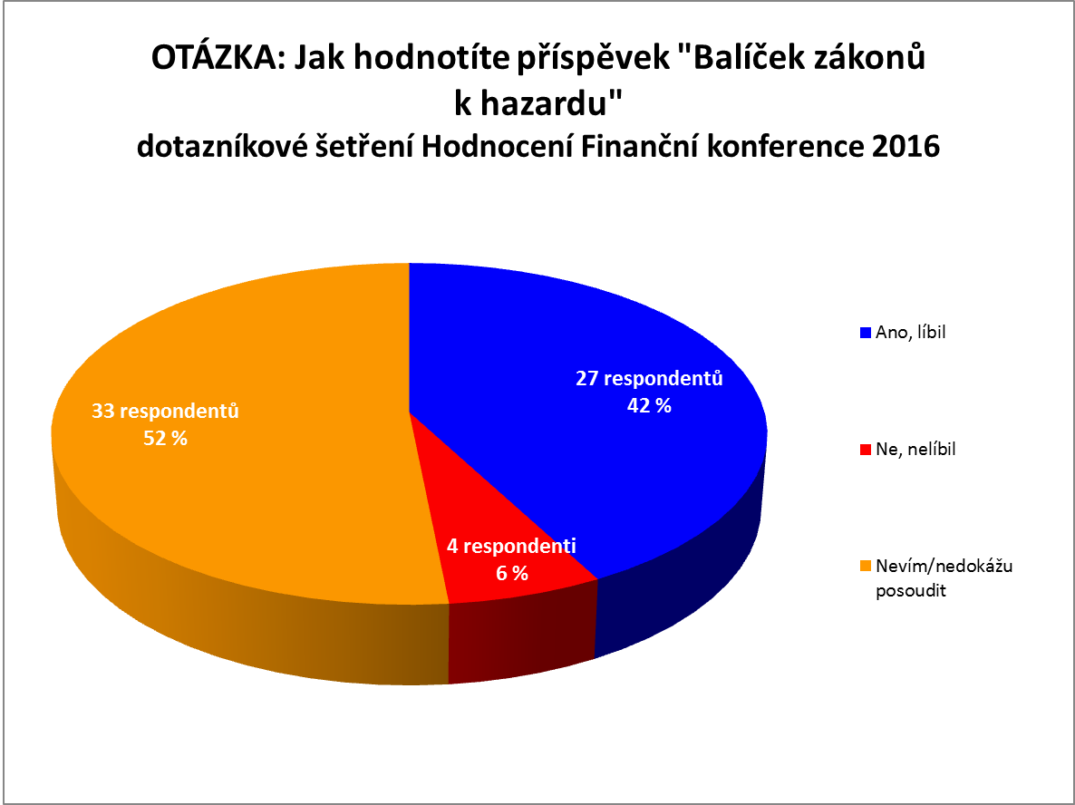

OTÁZKA 9: Jak hodnotíte příspěvek "Smart City"
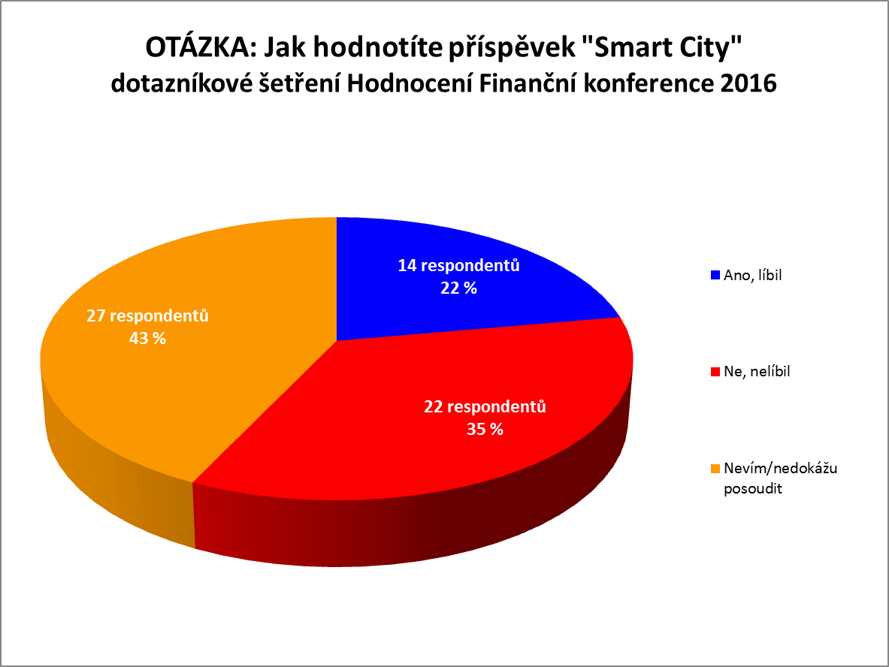

OTÁZKA 10: Jak hodnotíte příspěvek "Aktuální postoje Senátu k projednávaným změnám zákonů"
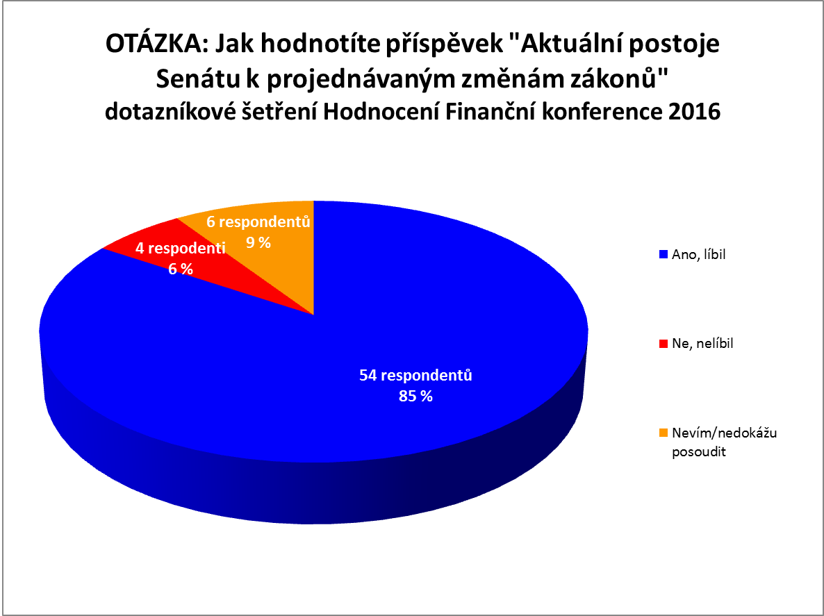

OTÁZKA 11: Jak hodnotíte příspěvek "Představení činnosti Svazu měst a obcí ČR"
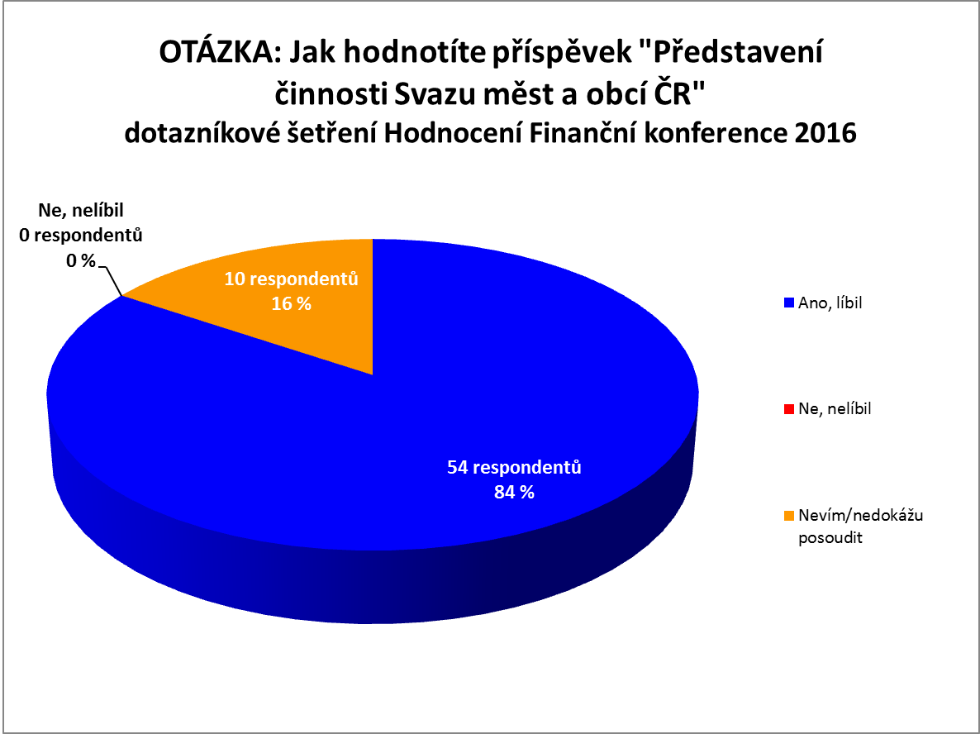

OTÁZKA 12: Jak hodnotíte příspěvek "Změny ve financování školství"
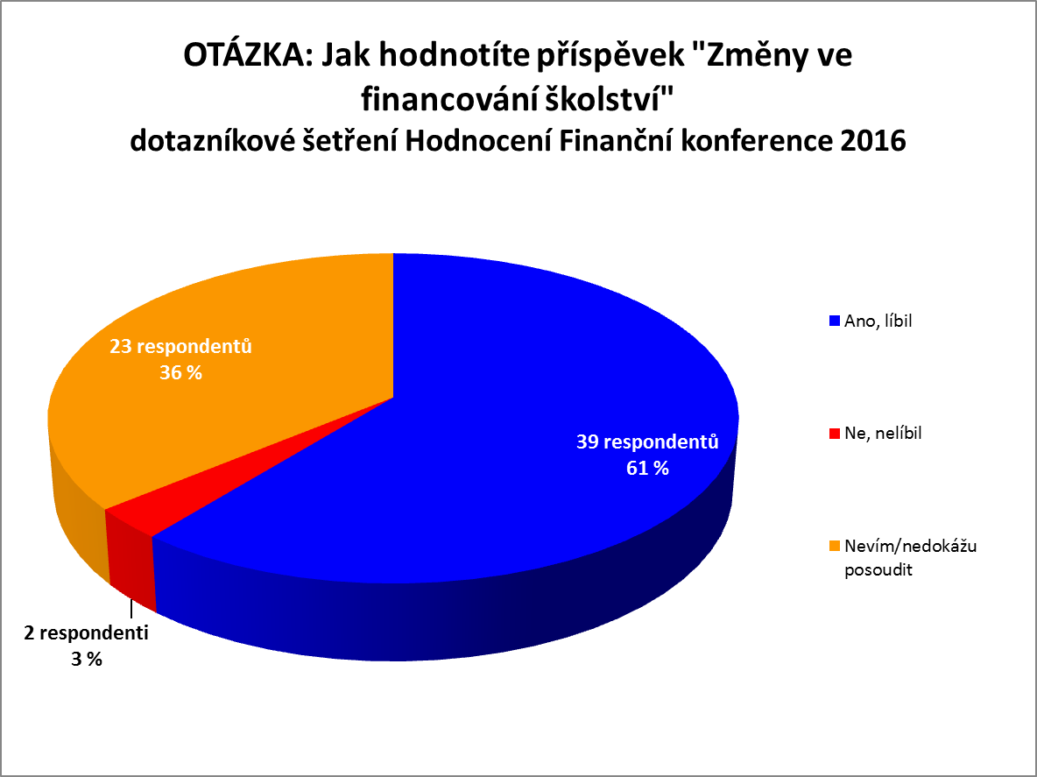

OTÁZKA 13: Jak hodnotíte příspěvek "Národní dotační programy"
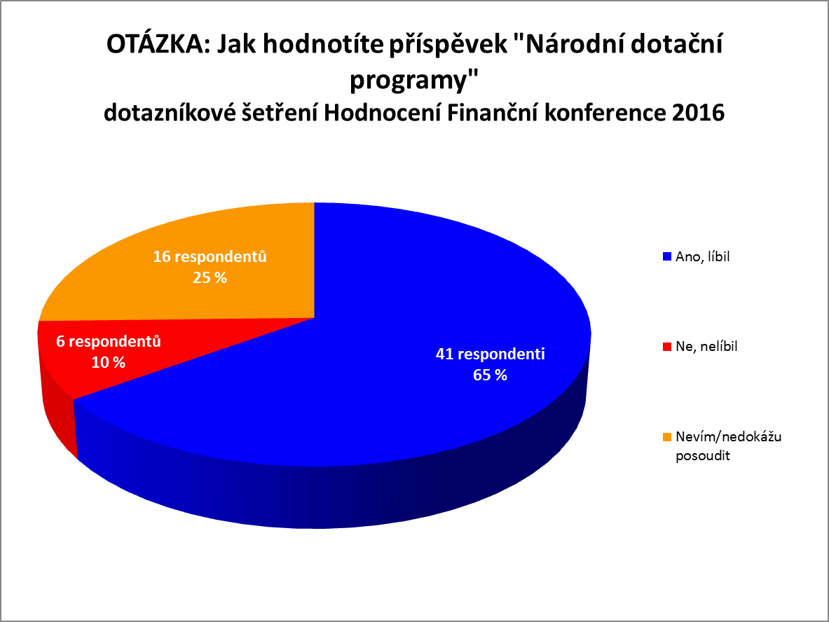

OTÁZKA 14: Jak hodnotíte příspěvek "Chytrá řešení pro města (městský portál, parkování, doprava)"
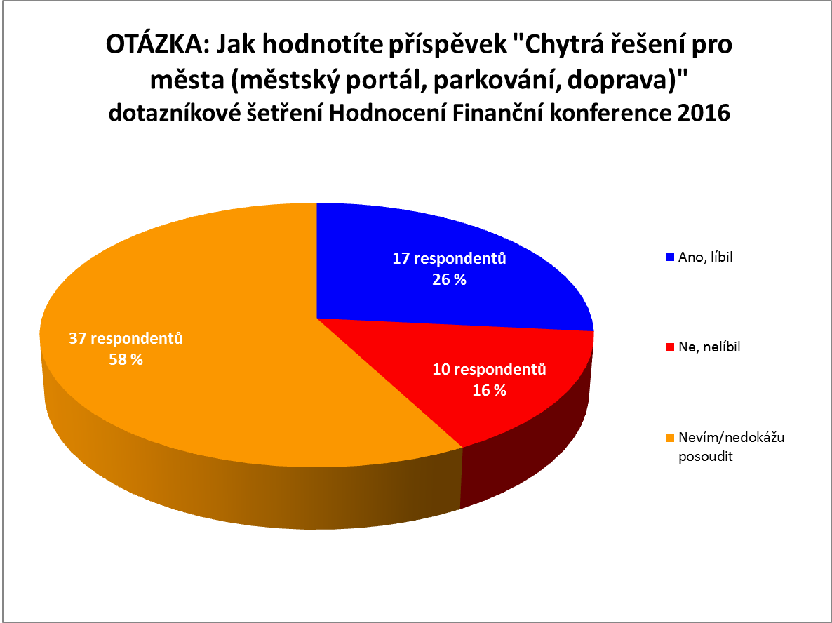

OTÁZKA 15: Jak hodnotíte příspěvek "Demografický vývoj a jeho vliv na splnění požadavků novely školského zákona"
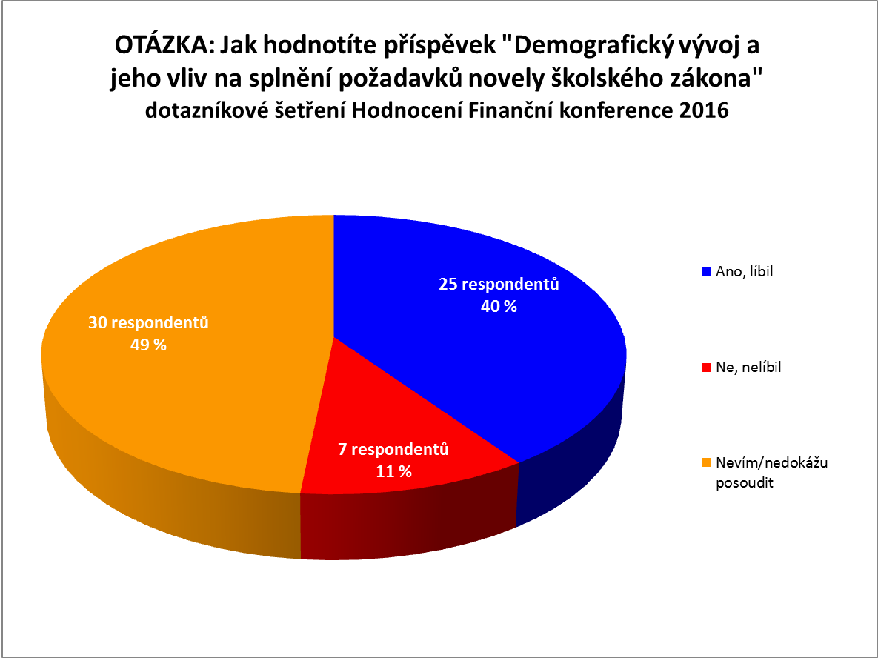

OTÁZKA 16: Jak hodnotíte příspěvek "Pohled ředitelů školských zařízení na nový školský zákon"
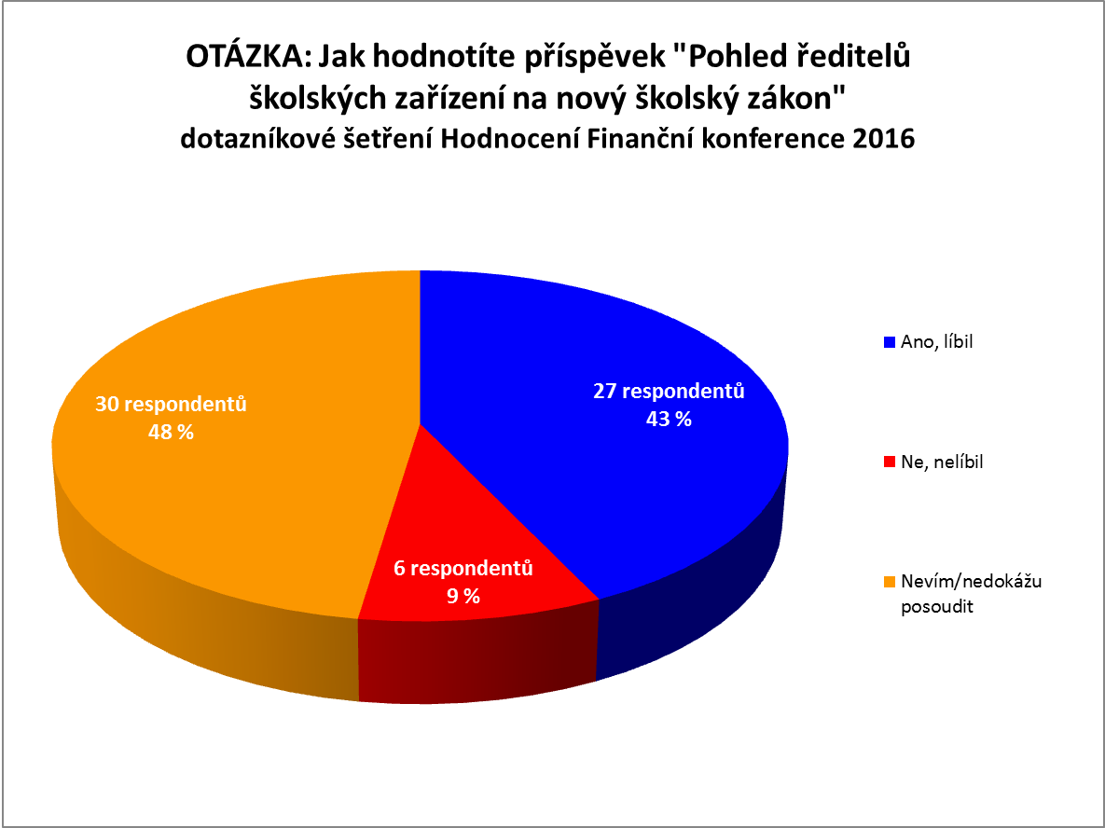

OTÁZKA 17: Jak hodnotíte příspěvek "Dopad změn legislativy na ceny vodného a stočného v ČR"
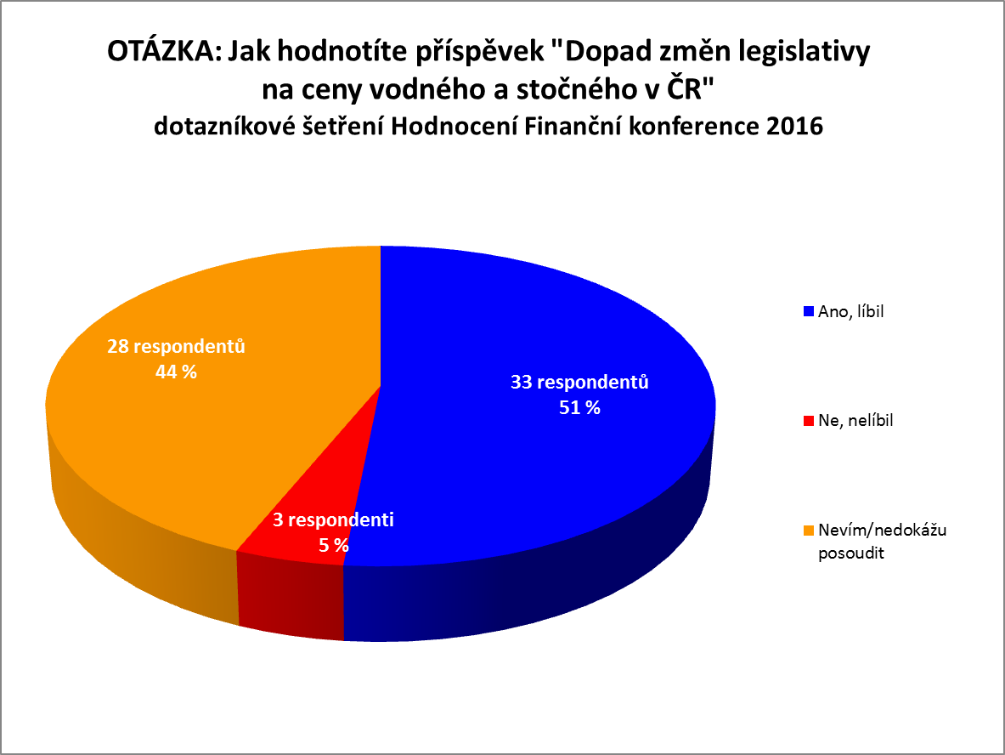

OTÁZKA 18: Jak hodnotíte příspěvek "Dobře sestavený rozpočet obce – rizikové faktory"
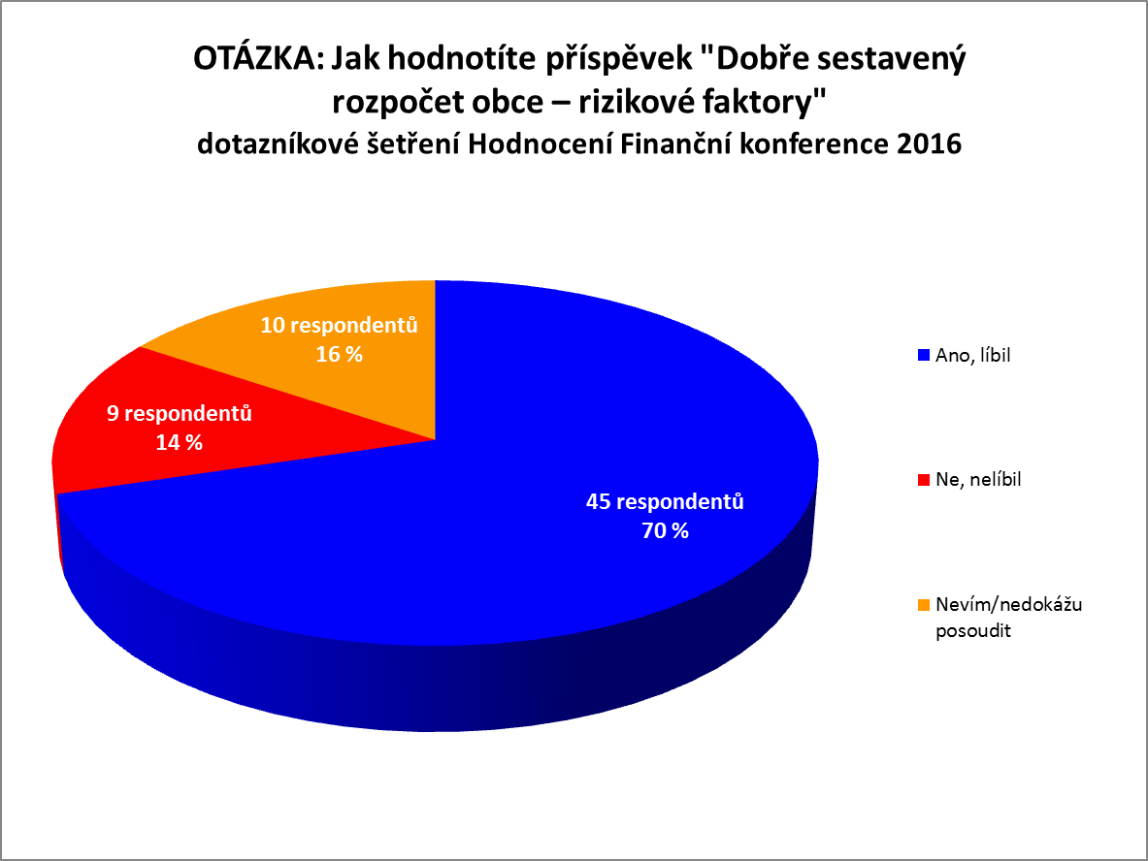

OTÁZKA 19: Jak hodnotíte příspěvek "Integrovaný regionální operační program 2014–2020"
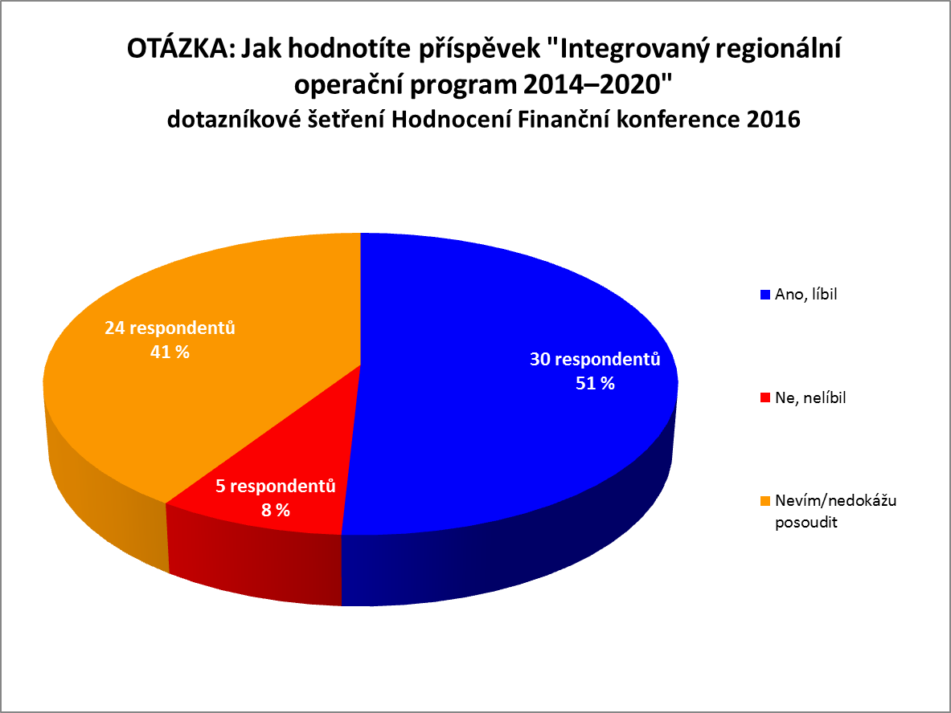

OTÁZKA 20: Jak hodnotíte příspěvek "Operační program Životní prostředí 2014–2020"
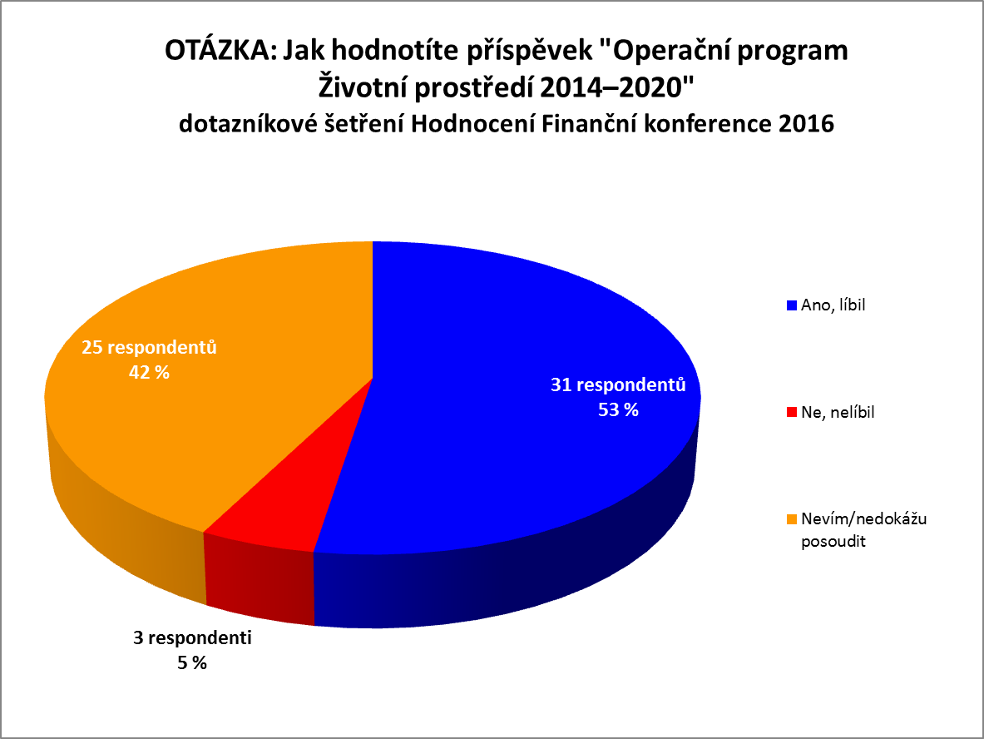

OTÁZKA 21: Jak hodnotíte příspěvek "Operační program Výzkum, vývoj a vzdělávání 2014–2020"
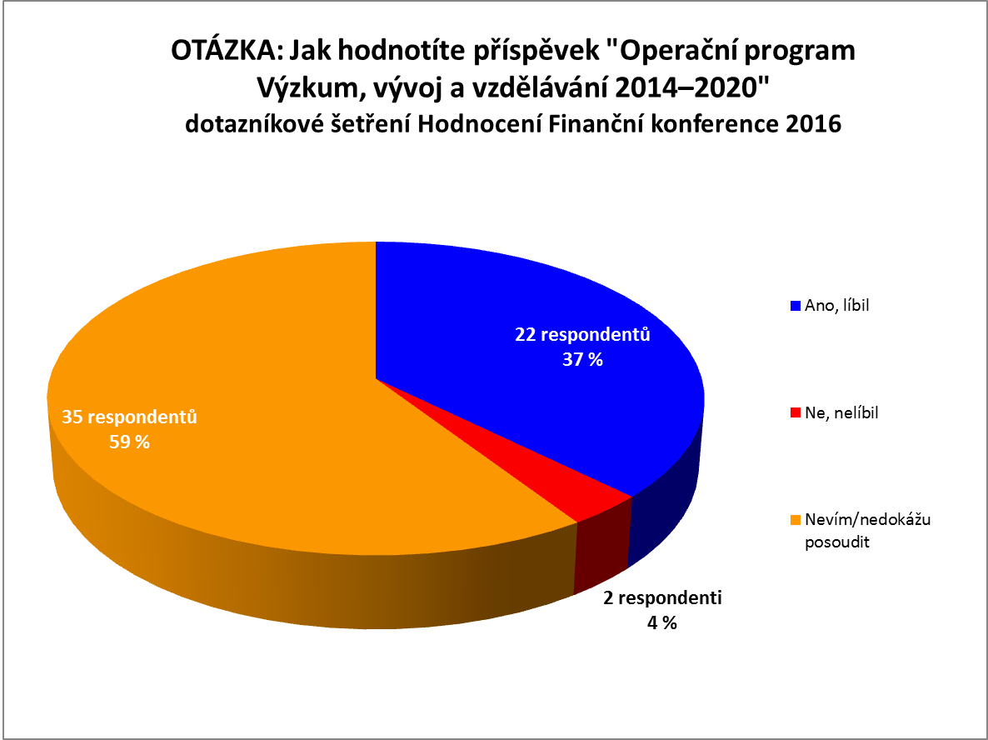

OTÁZKA 22: Jak hodnotíte příspěvek "Operační program Zaměstnanost 2014–2020"
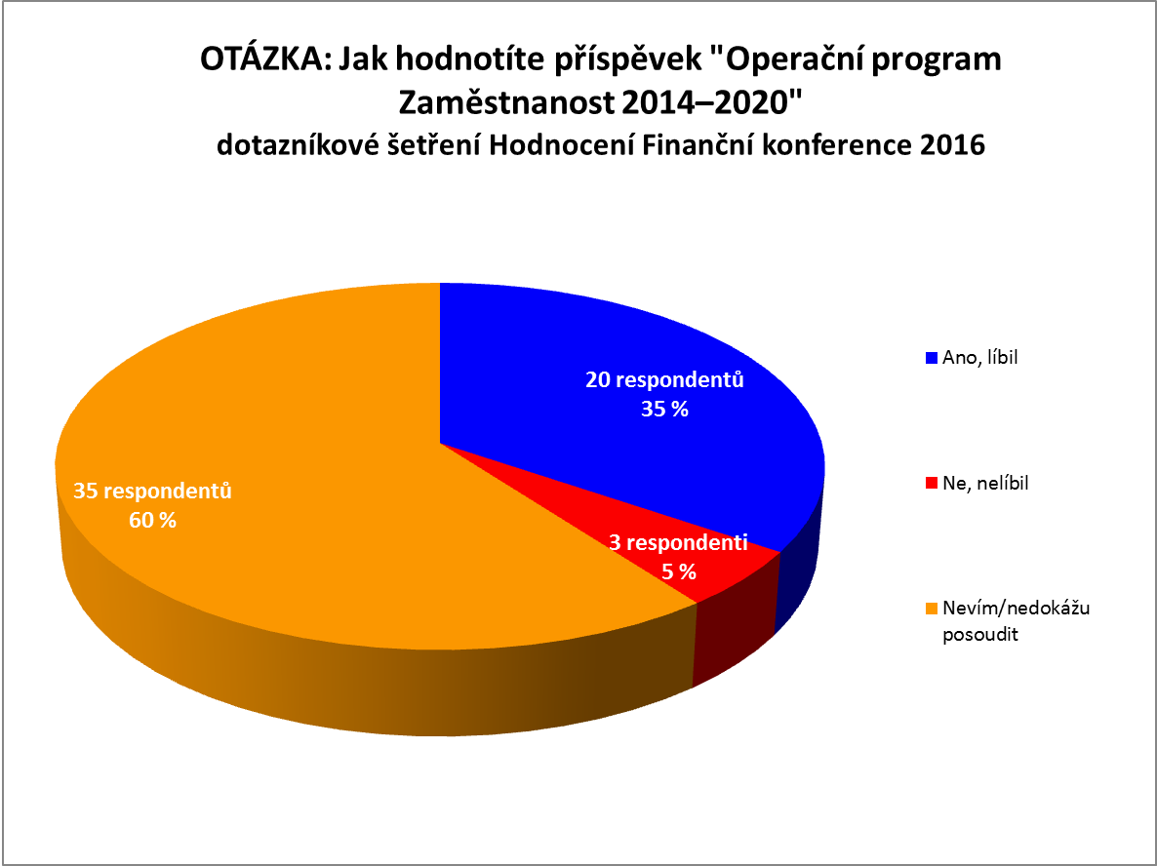

OTÁZKA 23: Jak hodnotíte příspěvek "Možnosti získání dotací na menší IT projekty. Náklady na informační systémy důsledkem roztříštěnosti rezortních IS"
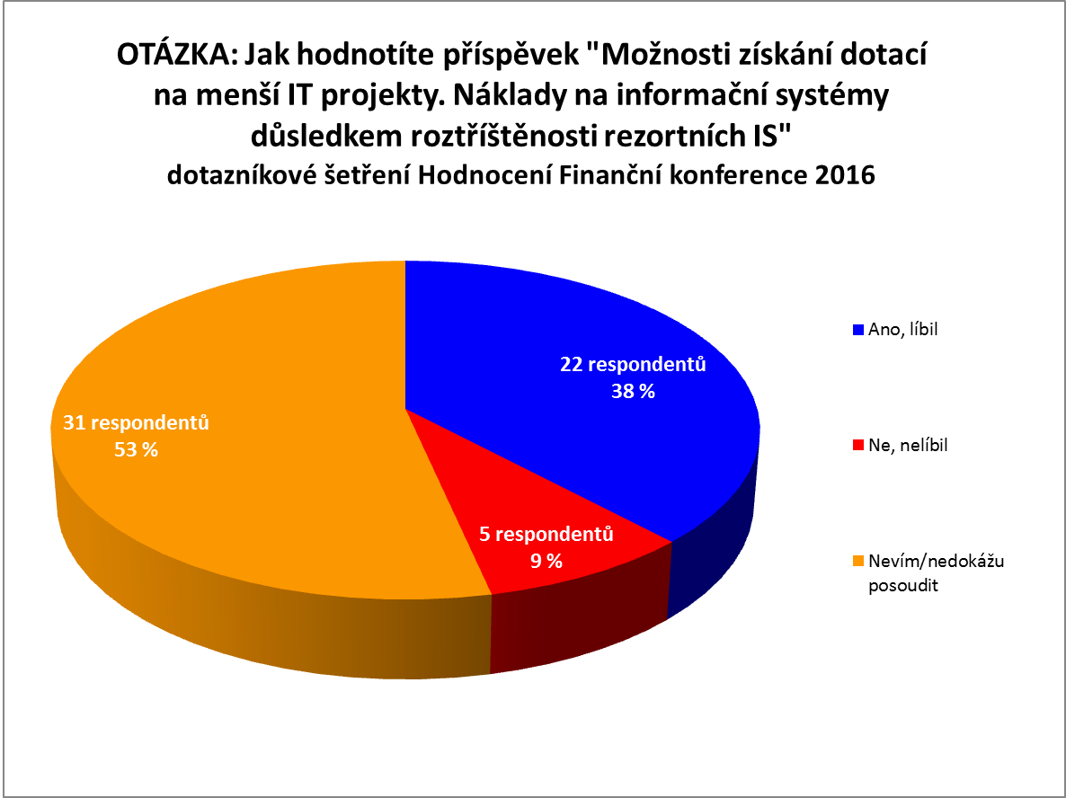

OTÁZKA 24: Jak hodnotíte příspěvek "Financování projektů z Programu rozvoje venkova na období 2014–2020 v operaci 4.3.1 Pozemkové úpravy"
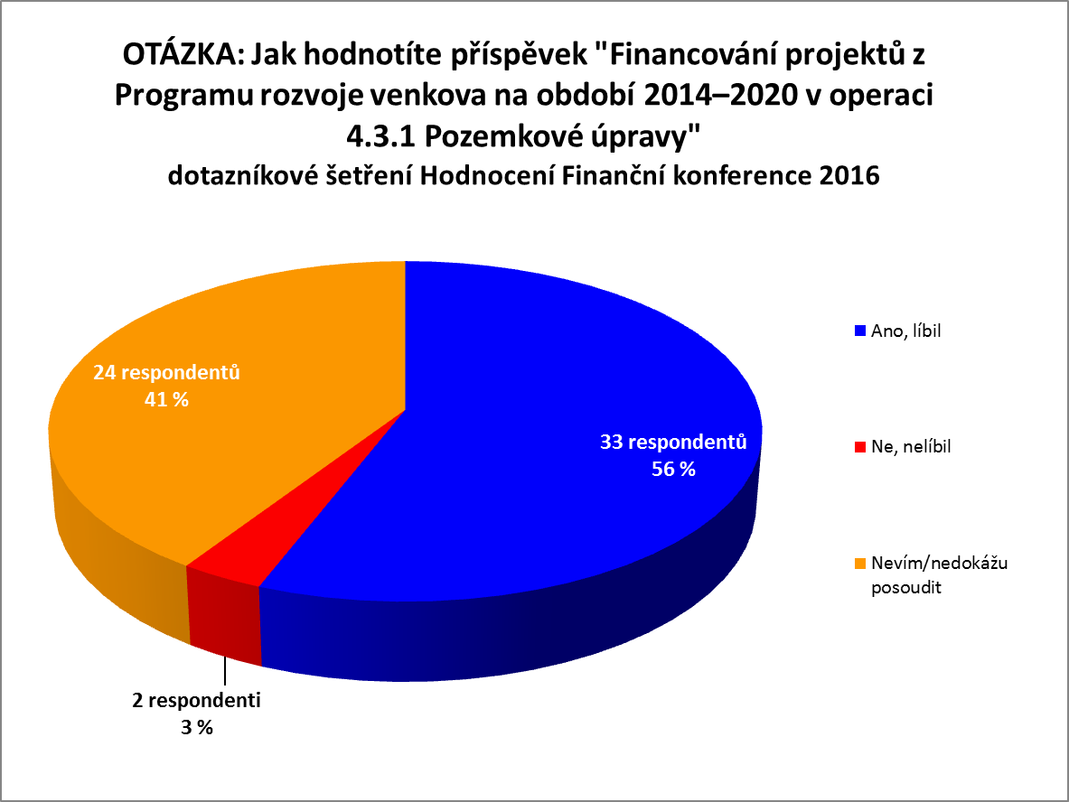

OTÁZKA 25: Jak hodnotíte příspěvek "Přezkum hospodaření územních samosprávných celků"
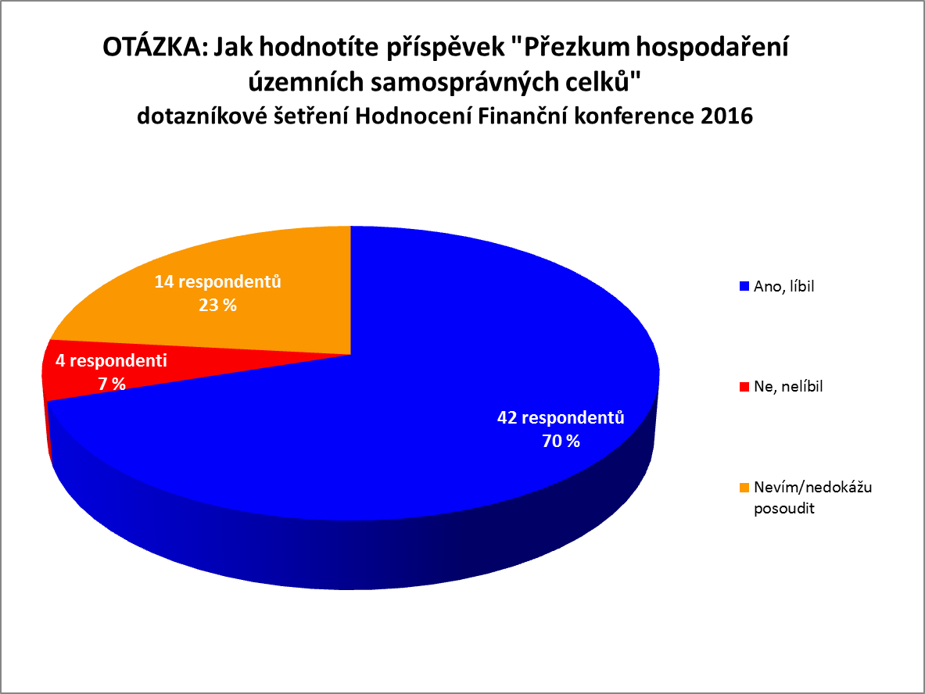

OTÁZKA 26: Jak hodnotíte příspěvek "Korupce a finance"
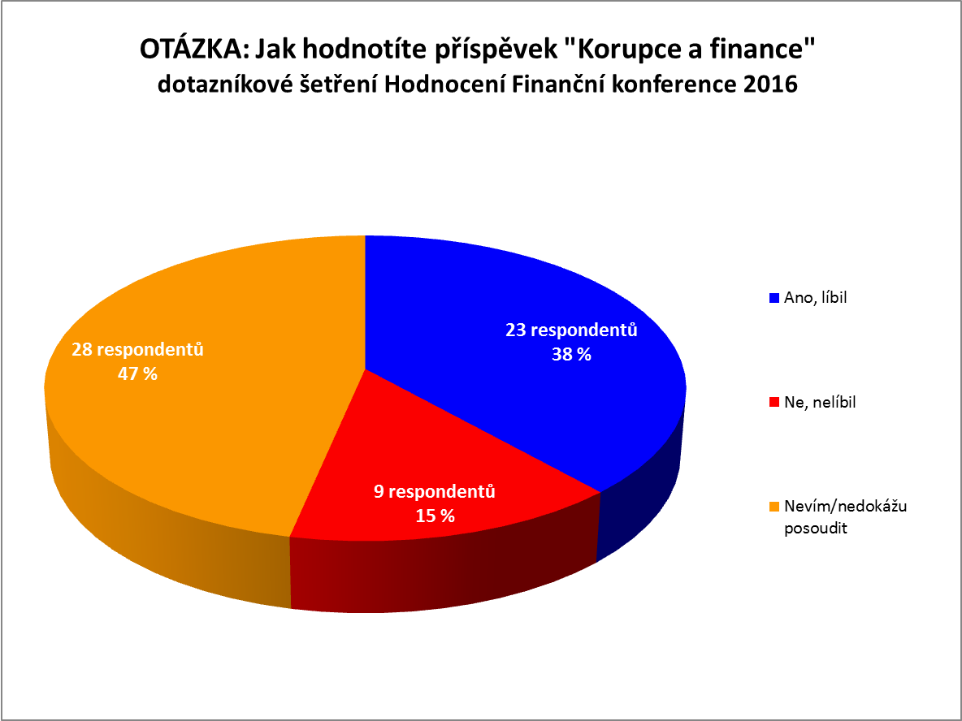

OTÁZKA 27: Jak hodnotíte příspěvek "Vydávání dluhopisů územními samosprávnými celky"
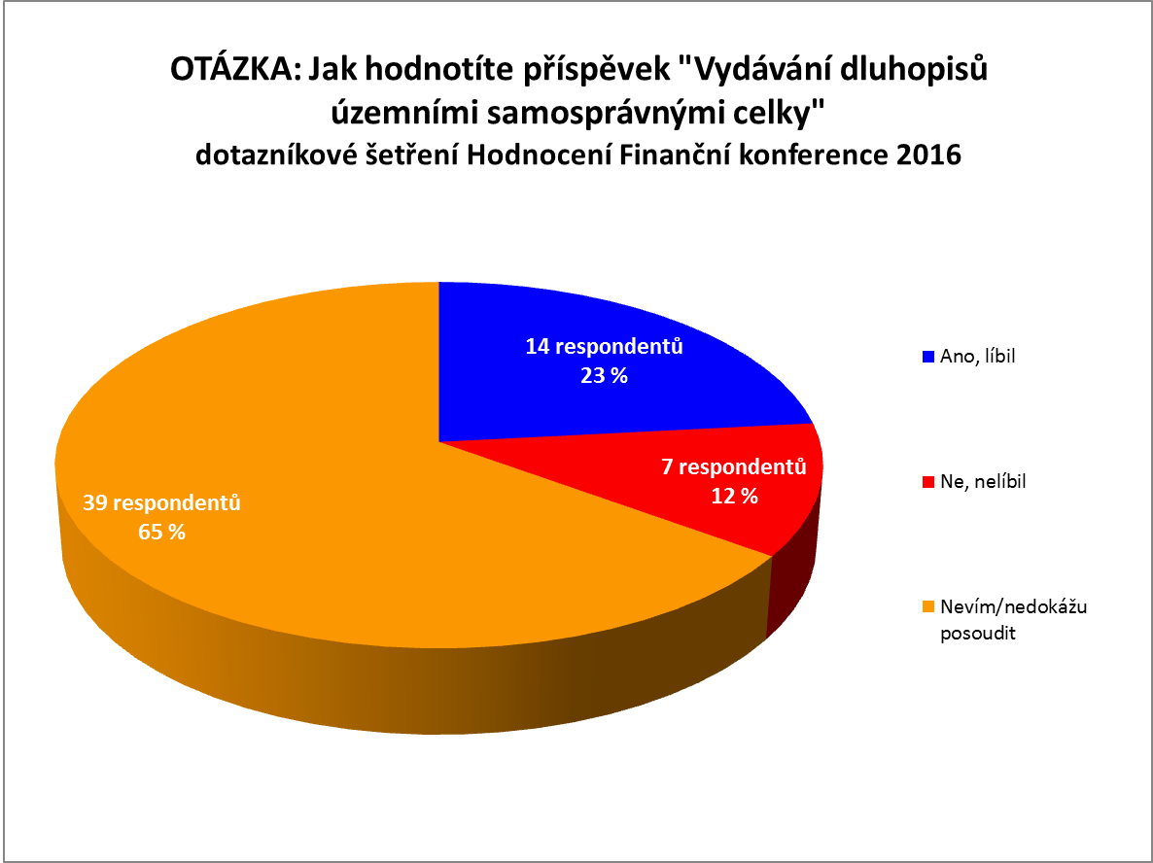

OTÁZKA 28: Jak hodnotíte příspěvek "Vymáhání dluhů obcemi"
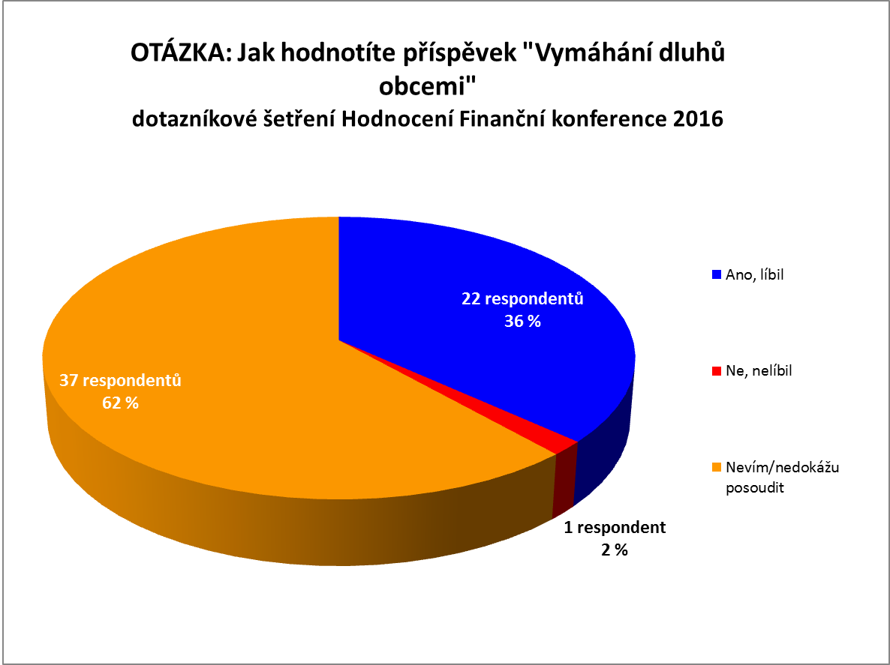

OTÁZKA 29: Jak hodnotíte příspěvek "Exekuční vymáhání pohledávek obcí"
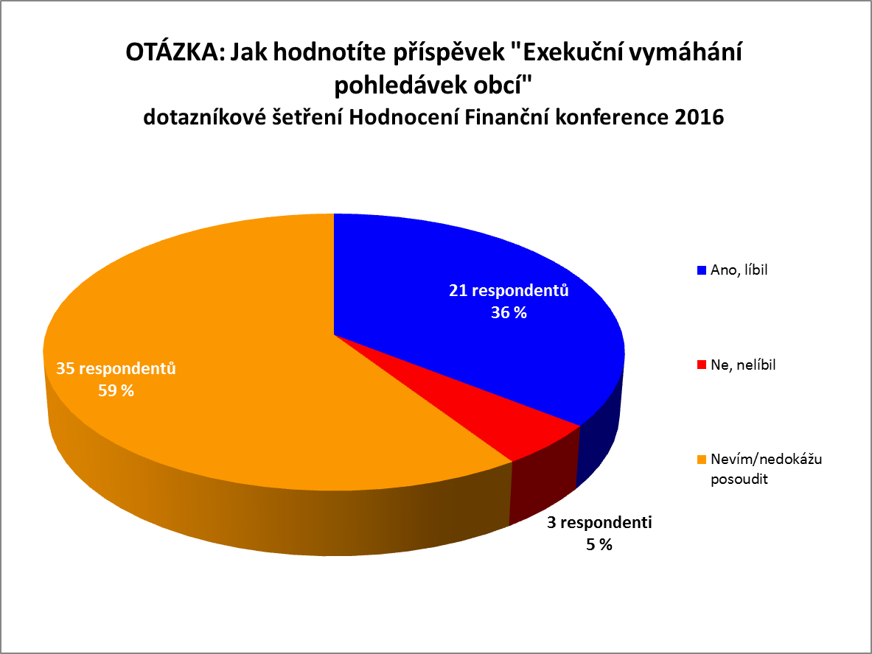

OTÁZKA 30: Jak hodnotíte příspěvek "Projekt Pošta Partner"
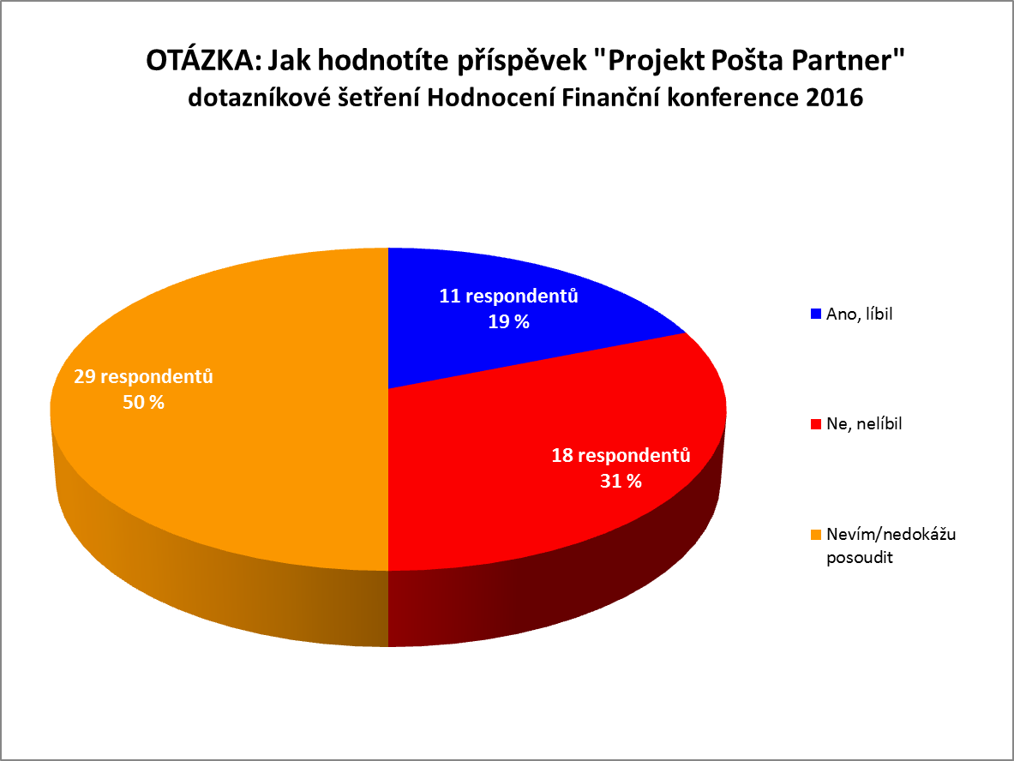

OTÁZKA 31: Jak hodnotíte příspěvek "Změny daňových zákonů"
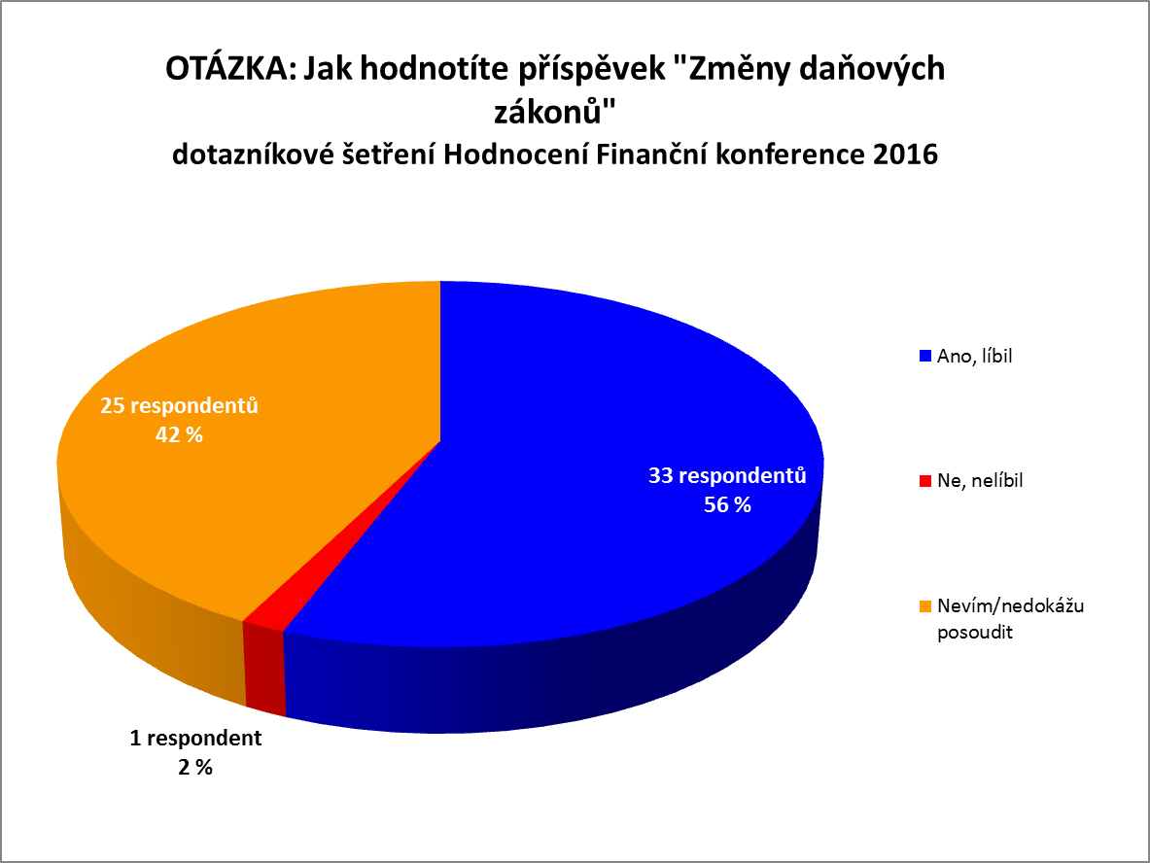

OTÁZKA 32: Jak hodnotíte příspěvek "Nová rizika v rozpočtovém procesu"
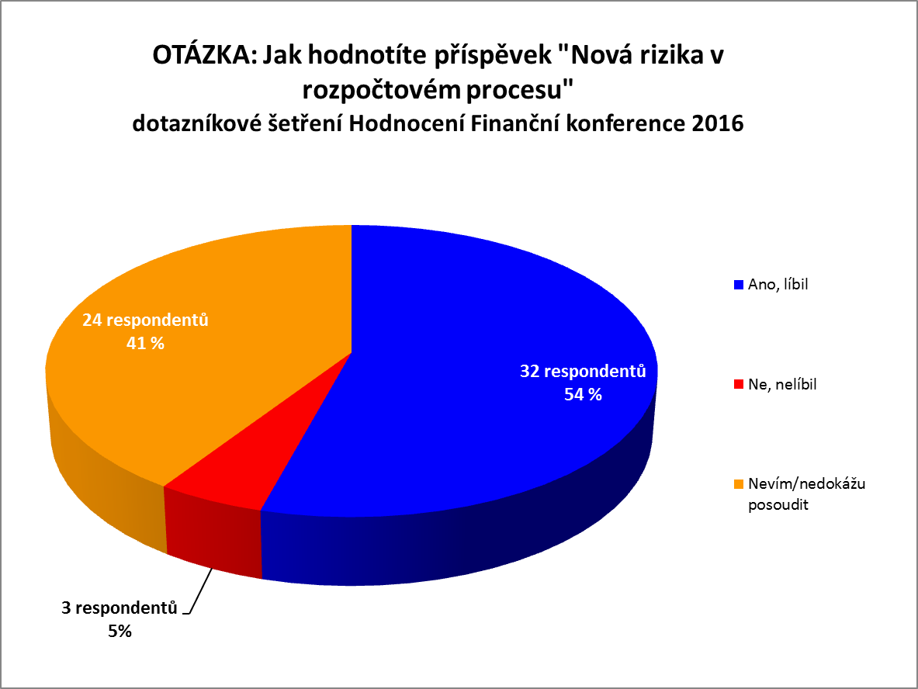

OTÁZKA 33: Jak hodnotíte příspěvek "Změny v účetnictví obcí, příspěvkových organizací a dobrovolných svazků obcí"
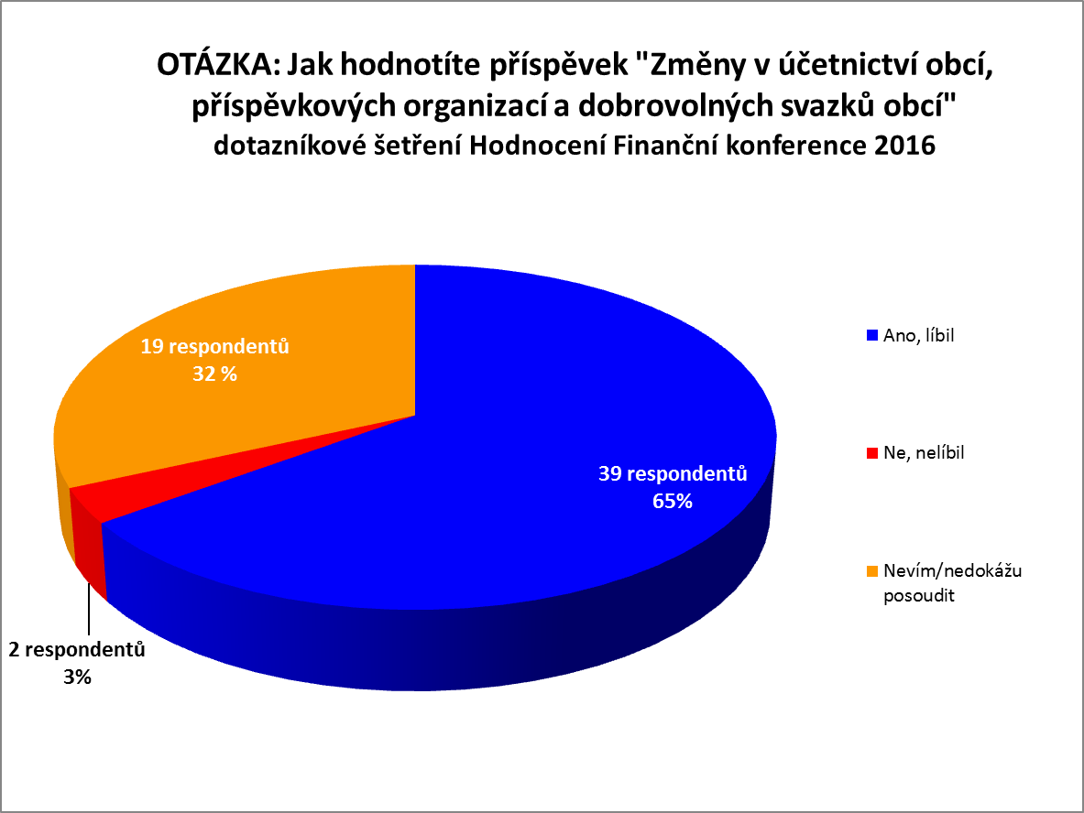

OTÁZKA 34: Jak hodnotíte příspěvek "Nejčastější pochybení obcí z pohledu auditora"
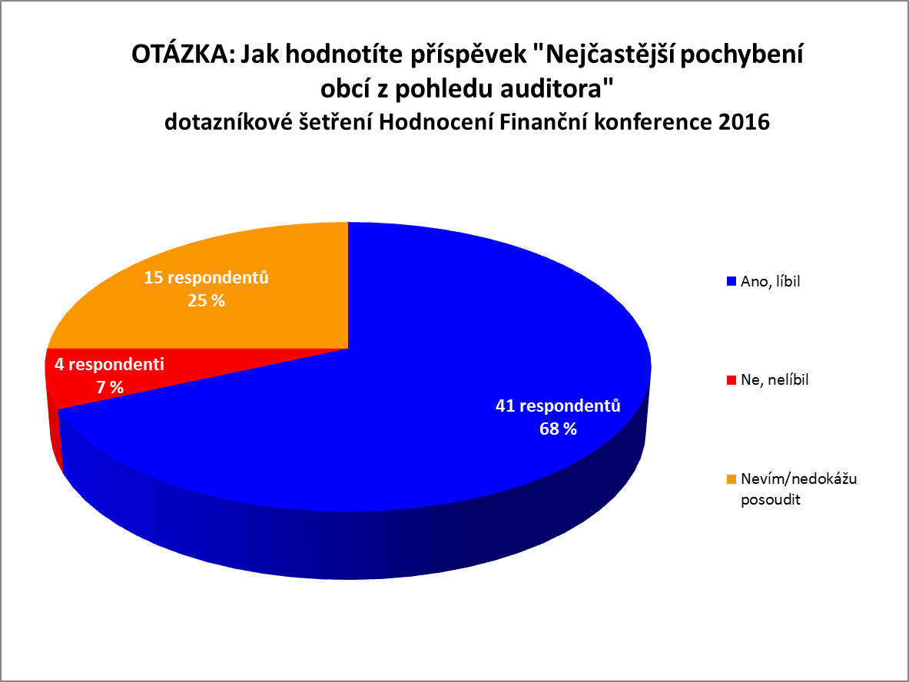

OTÁZKA 35: Jak hodnotíte příspěvek "Veřejné opatrovnictví - způsob financování a metodika tvorby příspěvku na opatrovance"
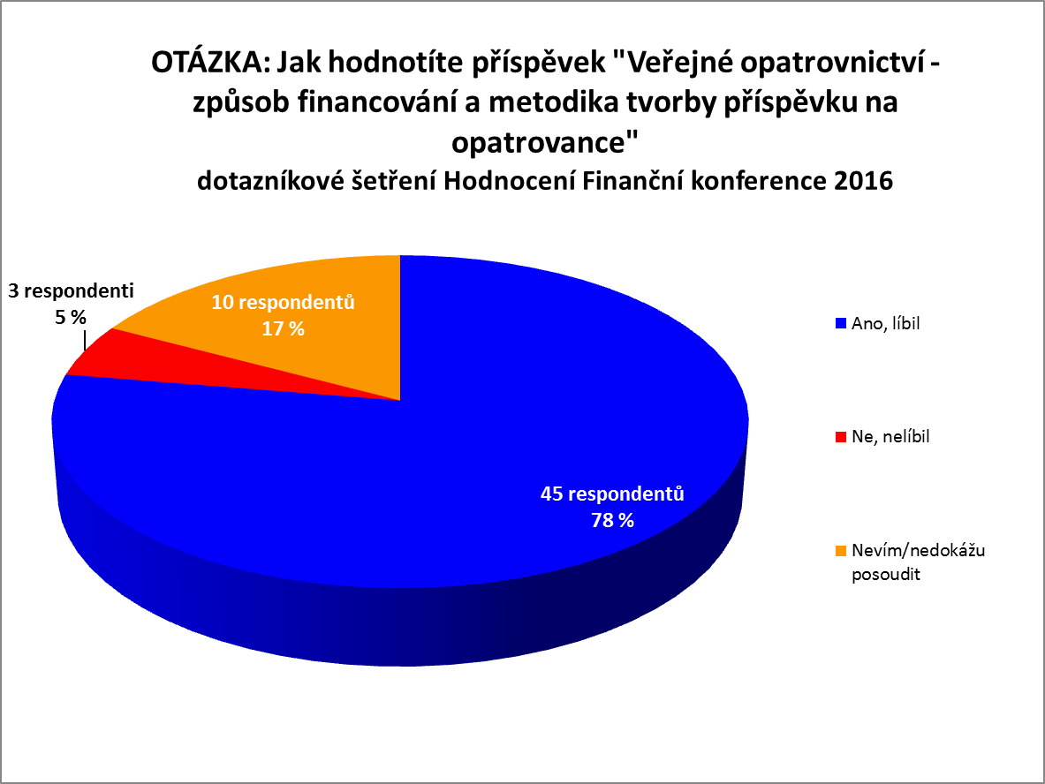

OTÁZKA 36: Jak hodnotíte příspěvek "Místní daně a jejich přínosy pro obecní kasy"
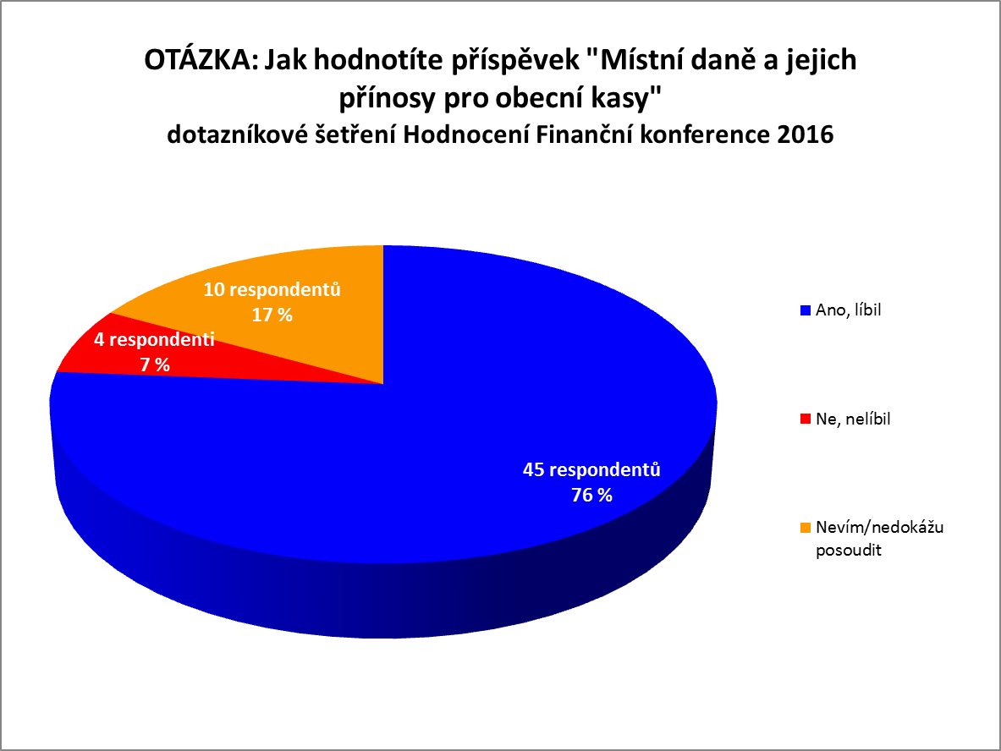

OTÁZKA 37: Jak hodnotíte příspěvek "Financování zpětného odběru elektrozařízení a obecní odpadové systémy"
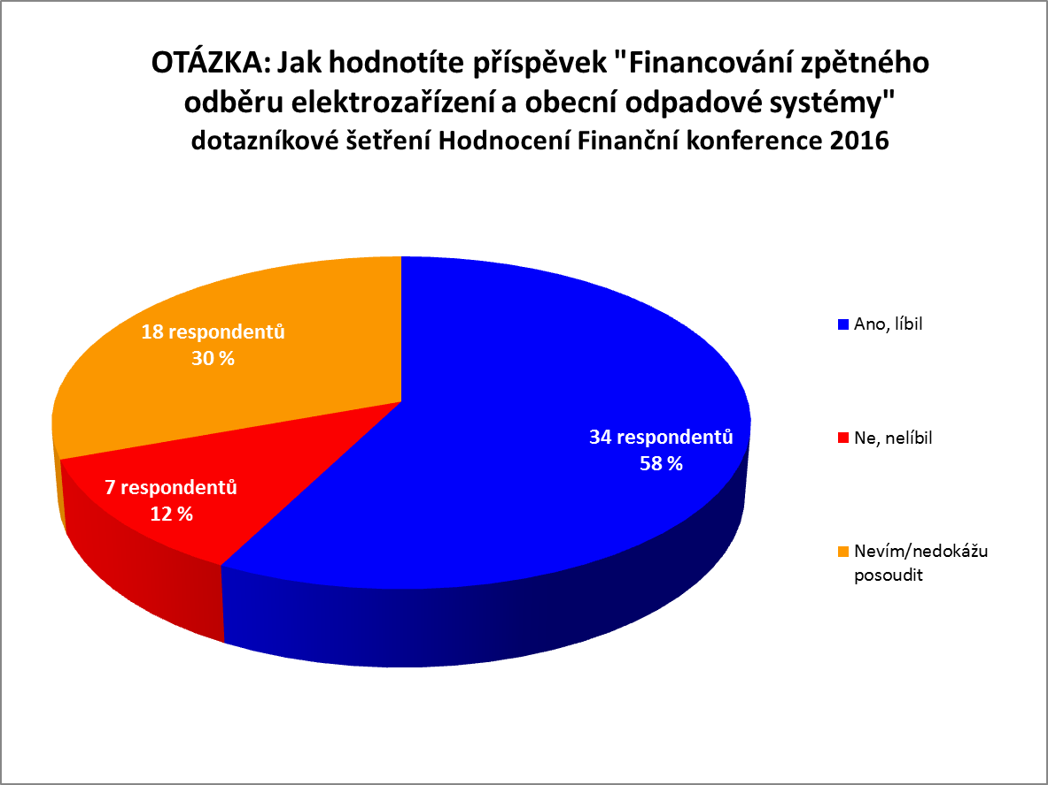

OTÁZKA 38: Jak hodnotíte příspěvek "Finanční a kontrolní výbory zastupitelstva obce – jejich úkoly
a pracovní činnosti"
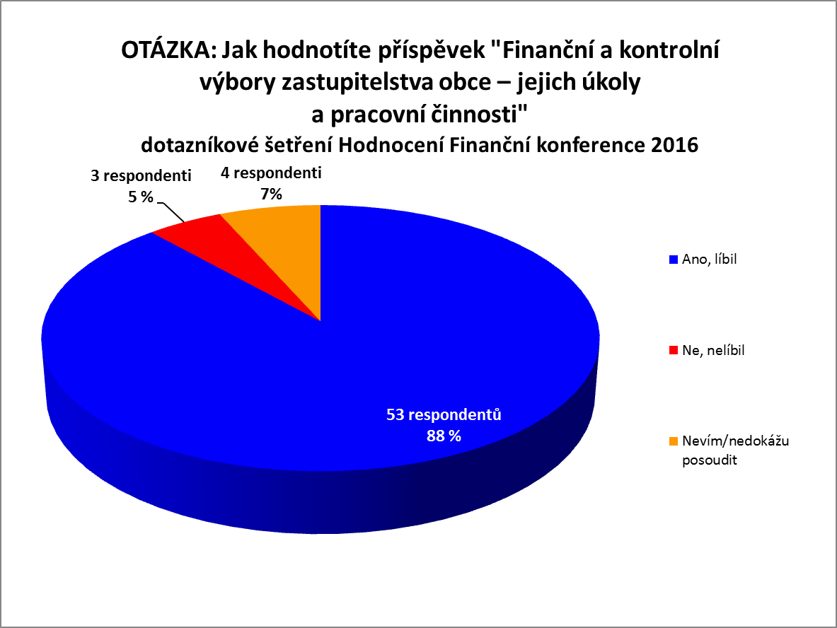

OTÁZKA 39: Jak hodnotíte příspěvek "Investiční proces v podmínkách obcí"
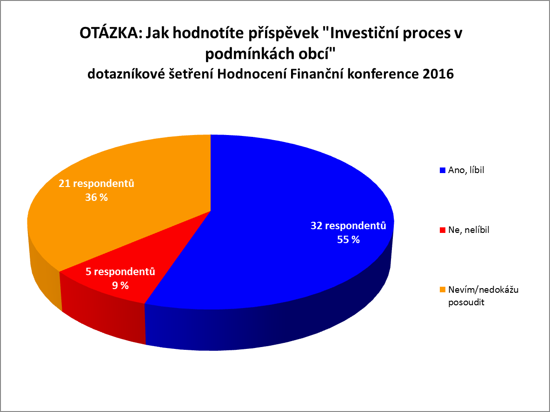

OTÁZKA 40: Jak hodnotíte příspěvek "Nové projekty Svazu měst a obcí ČR"
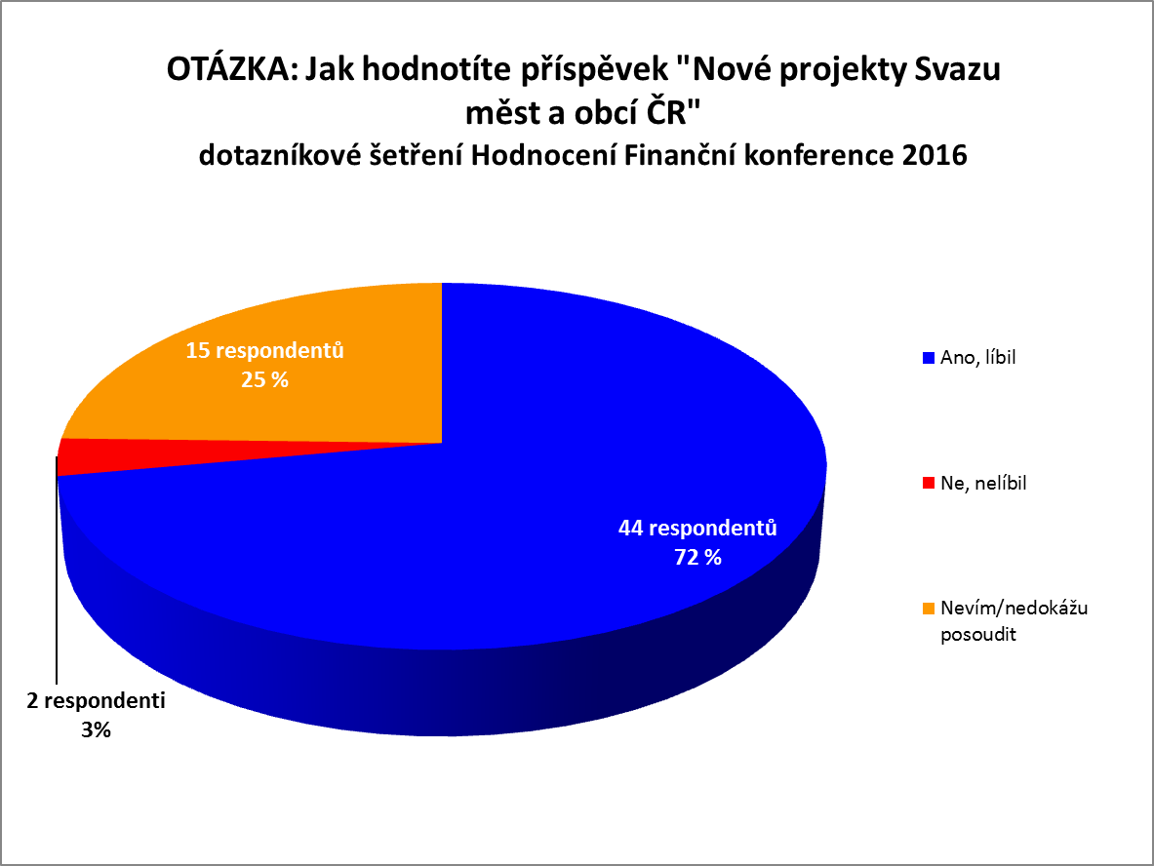

OTÁZKA 41: Jak hodnotíte příspěvek "Problematika převodů pozemků ve vlastnictví státu na obce –
zadarmo nebo za peníze?"
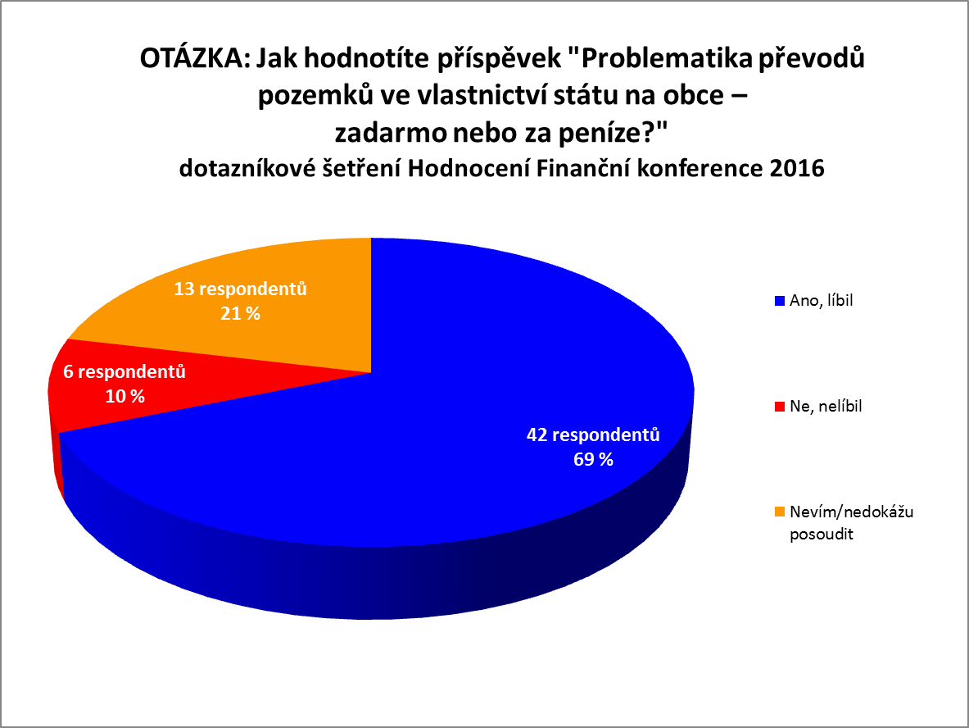

OTÁZKA 42: Jak hodnotíte příspěvek "Financování eGovermentu"
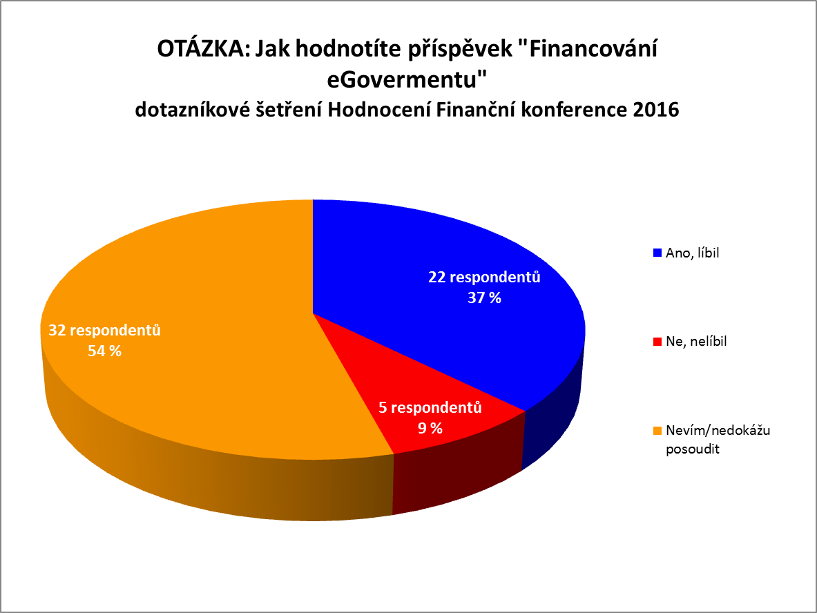

OTÁZKA 43: Jak hodnotíte příspěvek "EET a povinnosti obcí, jejich obchodních společností a místních spolků"
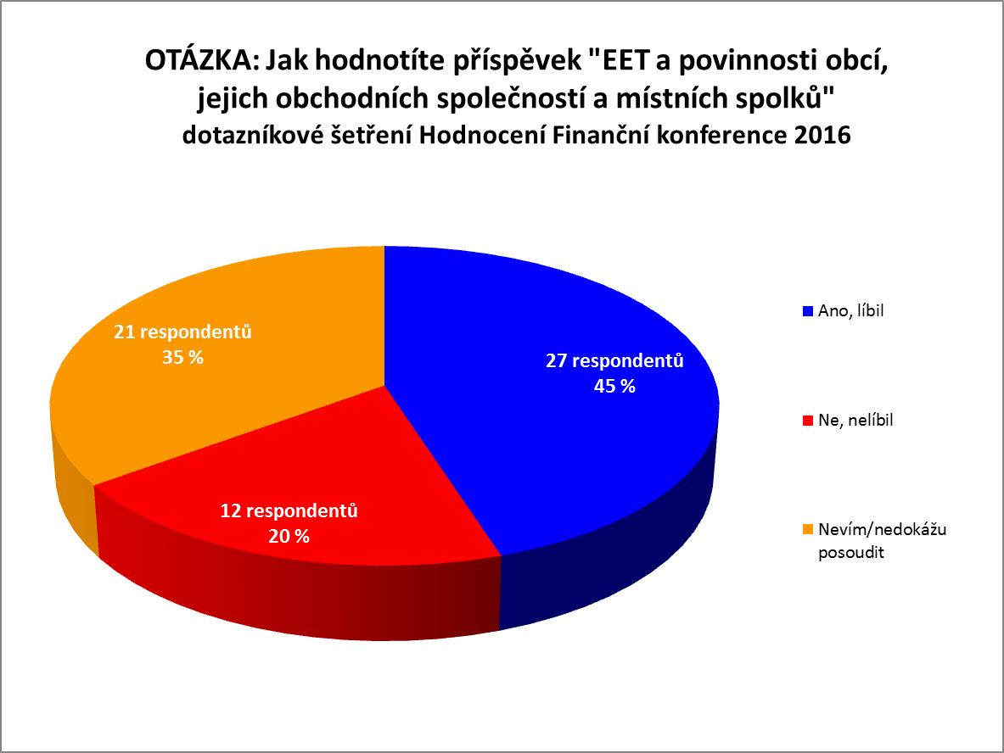

OTÁZKA 44: Byli jste spokojeni s úrovní občerstvení na akci?
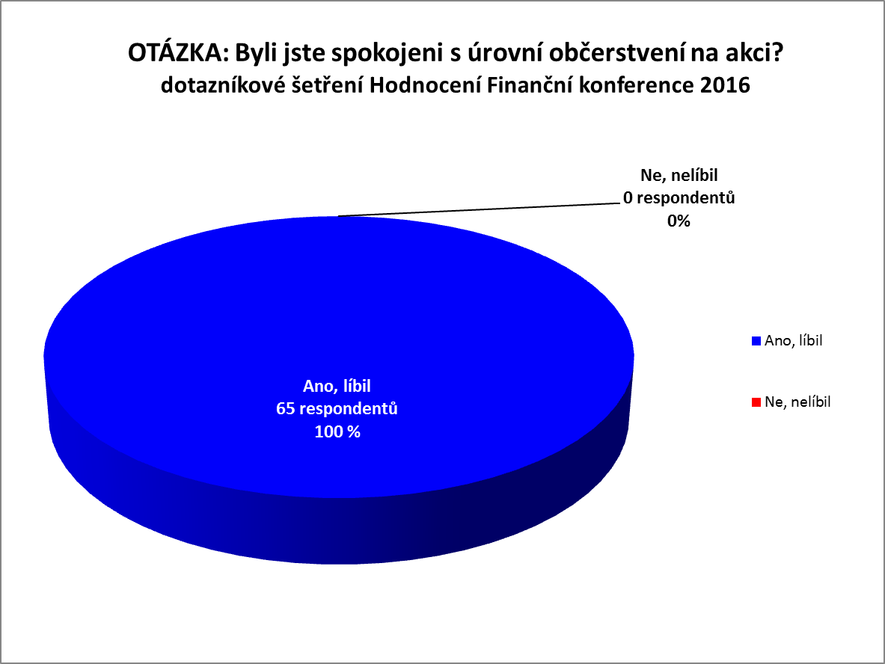

OTÁZKA 45: Jaký je Váš názor na společenský večer?
